
TRƯỜNG CAO ĐẲNG NGHỀ BÁCH KHOA HÀ NỘI
KHOA CÔNG NGHỆ THÔNG TIN
-------------------


ĐỒ ÁN TỐT NGHIỆP
Đề tài
Xây dựng hệ thống quản lý bán hàng
siêu thị mini

Sinh viên thực hiện: Tân Anh Kiệt
Mã số sinh viên: CD230205
Lớp: LTMT 1_Khóa: K15
Giảng viên hướng dẫn: Nguyễn T.Ngọc Bích

HÀ NỘI, NĂM 2026

HÀ NỘI, NĂM 20.....

BỘ LAO ĐỘNG TB & XÃ HỘI |  | CỘNG HÒA XÃ HÔI CHỦ NGHĨA VIỆT NAM
TRƯỜNG CĐN BÁCH KHOA HÀ NỘI |  | Độc lập - Tự do - Hạnh phúc

NHIỆM VỤ ĐỒ ÁN TỐT NGHIỆP

Họ và tên sinh viên: Bùi Đình Nam Mã số sinh viên: CD230437
Khoá: K15 Khoa: Công nghệ thông tin Nghề: Lập trình máy tính
- Tên đồ án: Xây dựng hệ thống thu gom phế liệu thông minh trên nền tảng Zalo Mini App
- Nội dung các phần thuyết minh và thực hiện:
- Khảo sát thực trạng quy trình thu gom phế liệu truyền thống, phân tích yêu cầu bài toán và đặc tả các Use Case cốt lõi (Đặt lịch mua, Nhận và Quản lý đơn hàng, Quản lý danh mục phế liệu).
- Thiết kế toàn bộ biểu đồ phân cấp chức năng cho các đối tượng (Khách hàng, Tài xế, Quản trị viên), biểu đồ Use Case và xây dựng cấu trúc cơ sở dữ liệu của hệ thống.
- Lập trình Frontend trên nền tảng Zalo Mini App (sử dụng ReactJS, Tailwind CSS) và xây dựng hệ thống quản trị Backend bằng Java (Spring Boot), tự tay xử lý logic và tích hợp Ngrock để giao tiếp dữ liệu.
- Kiểm thử toàn bộ các luồng nghiệp vụ từ thao tác đặt lịch, cập nhật trạng thái thu gom, thanh toán, hoàn thiện phần mềm và viết quyển báo cáo thuyết minh đồ án.
Họ tên giảng viên hướng dẫn: Trần Viết Cường
Ngày giao nhiệm vụ đồ án:23/04/2026
- Ngày hoàn thành đồ án: 20/06/2026
 | Ngày tháng năm 2026
Chủ nhiệm khoa | Giảng viên hướng dẫn

TRƯỜNG CAO ĐẲNG NGHỀ BÁCH KHOA HÀ NỘI
KHOA CÔNG NGHỆ THÔNG TIN
*******
BẢN NHẬN XÉT ĐỒ ÁN TỐT NGHIỆP
Họ và tên sinh viên: Bùi Đình Nam Mã số sinh viên: CD230437
Nghề: Lập trình máy tính Khoá: K15
Giảng viên hướng dẫn: Trần Viết Cường
- Nội dung thiết kế tốt nghiệp:
Gồm 3 phần là : Chọn đề tài , xây dựng sản phẩm và viết báo.
- Đề tài lựa chọn : Xây dựng hệ thống thu gom phế liệu thông minh trên nền tảng Zalo Mini App
- Xây dựng sản phẩm : Sử dụng ngôn ngữ ReactJS, Tailwind CSS trên nền tảng Zalo Mini App và hệ thống quản trị Backend bằng Java (Spring Boot), tích hợp Ngrock để giao tiếp dữ liệu với đầy đủ chức năng theo các phân tích và báo cáo trong báo cáo đồ án
- Báo cáo đồ án: được thiết kế theo cấu trúc mà khoa yêu cầu,đáp ứng đầy đủ các mục cần thiết như mô tả bài toán, phân tích và thiết kế,…
- Nhận xét của giảng viên hướng dẫn

Hà Nội, ngày tháng năm 2026
Giảng viên hướng dẫn

Lời nói đầu
Trong kỷ nguyên số hóa hiện nay, việc ứng dụng công nghệ thông tin đã trở thành yếu tố then chốt để giải quyết các vấn đề thực tiễn trong xã hội. Sự chuyển dịch từ các phương thức thu mua phế liệu truyền thống, thủ công sang một hệ thống kết nối tự động trực tuyến không chỉ giúp tôi ưu hóa quá trình giao dịch, minh bạch hóa giá cả mà còn góp phần quan trọng vào việc bảo vệ môi trường. Nhận thức được tầm quan trọng đó, đề tài “Xây dựng hệ thống thu gom phế liệu thông minh trên nền tảng Zalo Mini App” đã được nghiên cứu và triển khai thực hiện nhằm mục đích hiện đại hóa quy trình đặt lịch thu mua, tối ưu hóa giao diện hiển thị cho người dùng và nâng cao trải nghiệm thanh toán trực tuyến nhanh chóng, tiện lợi.
Trước hết, em xin gửi lời cảm ơn chân thành và sâu sắc nhất đến Ban Giám hiệu Trường Cao đẳng Nghề Bách khoa Hà Nội, cùng toàn thể Quý Thầy, Cô giáo trong khoa Công nghệ thông tin. Trong suốt quá trình học tập tại trường, Quý Thầy, Cô đã truyền đạt những kiến thức nền tảng vững chắc, tạo điều kiện thuận lợi và trang bị đầy đủ hành trang chuyên môn để người thực hiện đề tài có đủ năng lực hoàn thành đồ án này.
Đặc biệt, người thực hiện đề tài xin bày tỏ lòng biết ơn sâu sắc nhất tới Thầy giáo hướng dẫn: Trần Viết Cường. Sự tận tình chỉ bảo, định hướng khoa học cùng những lời khuyên, đóng góp quý báu của cô trong suốt quá trình triển khai cấu trúc hệ thống và hoàn thiện các phân hệ chức năng chính là kim chỉ nam giúp đồ án đạt được kết quả như mong muốn.
Mặc dù đã đầu tư nhiều thời gian, công sức nghiên cứu nghiêm túc và cố gắng hoàn thiện quyển báo cáo cũng như chương trình với tất cả khả năng, song do giới hạn về mặt thời gian và kinh nghiệm thực tiễn, đồ án chắc chắn khó tránh khỏi những thiếu sót ngoài ý muốn. Em rất mong sẽ nhận được sự thông cảm, những ý kiến nhận xét và đóng góp quý báu từ Hội đồng chấm tốt nghiệp để sản phẩm phần mềm ngày một hoàn thiện hơn.
Em xin chân thành cảm ơn

TRƯỜNG CAO ĐẲNG NGHỀ BÁCH KHOA HÀ NỘI 3
Lời nói đầu 4
MỞ ĐẦU 7
1. Bối cảnh và vấn đề thực tiễn 7
2. Lý do lựa chọn đề tài 7
3. Cấu trúc đồ án 8
- Chương I – Khảo sát bài toán 8
CHƯƠNG I: KHẢO SÁT BÀI TOÁN 9
1.1. Thực trạng quy trình thu gom phế liệu truyền thống 9
1.1.1. Quy trình vận hành và tương tác giữa các bên 9
1.1.2. Những hạn chế và bất cập còn tồn tại 9
1.2. Phân tích yêu cầu và giải pháp đề xuất 10
1.2.1. Yêu cầu bài toán số hóa 10
1.2.2. Giải pháp đề xuất xây dựng hệ thống thông minh trên nền tảng Zalo Mini App 11
CHƯƠNG II: THIẾT KẾ HỆ THỐNG 12
2.1. THIẾT KẾ CHỨC NĂNG 12
2.1.1. Sơ đồ phân cấp chức năng 12
2.1.2. Sơ đồ Use Case tổng quát 13
2.2. Đặc tả Use Case (Các Use Case cốt lõi) 14
2.2.1. Đặc tả Use Case UC-01: Đặt lịch thu mua phế liệu 14
2.2.2. Đặc tả Use Case UC-02: Nhận và cập nhật trạng thái đơn 18
2.2.3. Đặc tả Use Case UC-03: Thanh toán thu mua và Xác nhận giao dịch 22
2.2.4. Đặc tả Use Case UC-04: Quản lý danh mục phế liệu 24
2.3. Sơ đồ luồng xử lý (Activity Diagram) 26
2.3.1. Luồng quy trình tạo đơn đặt lịch thu mua (Khách hàng) 27
2.3.2. Luồng quy trình nhận đơn, cân đo và thanh toán (Tài xế) 27
2.3.3. Luồng quy trình quản lý danh mục phế liệu (Quản trị viên - Admin) 28
2.4. Sơ đồ Class 29
2.5. Thiết kế CSDL 31
CHƯƠNG III: XÂY DỰNG VÀ TRIỂN KHAI HỆ THỐNG 32
3.1. Công nghệ sử dụng Hệ thống thu gom phế liệu thông minh được xây dựng dựa trên các công nghệ sau: 32
3.2. Công cụ phát triển 32
3.3. Kiến trúc lựa chọn 33
3.4. Thiết kế giao diện và chức năng 33
3.4.1. Màn hình Trang chủ (Khách hàng) 34
3.4.2. Màn hình Chi tiết phế liệu 36
3.4.3. Giao diện màn hình Tạo đơn đặt lịch thu mua 37
Màn hình này xuất hiện khi Khách hàng nhấn chọn một danh mục phế liệu cụ thể từ Trang chủ. Giao diện được thiết kế để cung cấp thông tin chi tiết và điều hướng người dùng vào luồng tạo đơn đặt lịch một cách nhanh chóng. 37
3.4.4. Màn hình Cập nhật Địa chỉ và Thông tin liên hệ 38
3.4.5. Màn hình Quản lý đơn hàng (Góc nhìn Khách hàng) 40
3.4.6. Màn hình Chi tiết và Nhận đơn (Góc nhìn Tài xế) 42
3.4.7. Màn hình Thông báo hệ thống 44
3.4.8. Màn hình Chi tiết đơn hàng và Lựa chọn tài xế (Góc nhìn Khách hàng) 45
3.4.9. Màn hình Xử lý thu mua và Thanh toán (Góc nhìn Tài xế) 47
3.4.10. Màn hình Lịch sử đơn hàng hoàn thành 49
3.4.11. Màn hình Thống kê và Lịch sử giao dịch 51
3.4.12. Màn hình Quản trị hệ thống và Báo cáo tổng quan (Admin Dashboard) 52
3.4.13. Màn hình Quản lý đơn hàng toàn hệ thống 54
3.4.14. Màn hình Quản lý danh mục phế liệu (Admin) 55
3.4.15. Màn hình Quản lý người dùng và Phân quyền (Admin) 56
3.5. Kiểm thử hệ thống 56
3.5.1. Phương pháp kiểm thử 56
3.5.2. Kịch bản và Kết quả kiểm thử (Test Cases) 57
3.5.3. Triển khai kết nối thử nghiệm 59
KẾT LUẬN VÀ HƯỚNG PHÁT TRIỂN 59
1. Các kết quả đã đạt được của đồ án 59
2. Những hạn chế còn tồn tại 60
3. Hướng phát triển trong tương lai 61
PHỤ LỤC: 62
CẤU TRÚC CHI TIẾT CÁC BẢNG CƠ SỞ DỮ LIỆU 62

MỞ ĐẦU

1. Bối cảnh và vấn đề thực tiễn
Trong những năm gần đây, cùng với sự phát triển mạnh mẽ của nền kinh tế và tốc độ đô thị hóa, lượng rác thải sinh hoạt và phế liệu thải ra môi trường ngày càng gia tăng. Việc thu gom, phân loại và tái chế phế liệu đóng vai trò sống còn trong việc giảm thiểu ô nhiễm môi trường, tiết kiệm tài nguyên quốc gia và thúc đẩy nền kinh tế tuần hoàn. Tuy nhiên, hoạt động thu mua phế liệu hiện nay phần lớn vẫn vận hành theo phương thức truyền thống và tự phát. Người dân khi có nhu cầu bán phế liệu thường gặp khó khăn trong việc tìm kiếm người thu mua, không nắm bắt được bảng giá biến động theo thị trường dẫn đến tình trạng thiếu minh bạch về giá cả. Ngược lại, những người thu gom phế liệu phải di chuyển liên tục trên các tuyến đường một cách thụ động, tốn kém thời gian, công sức và chi phí đi lại mà không tối ưu được hiệu suất làm việc. Bên cạnh đó, các giao dịch hiện tại hoàn toàn sử dụng tiền mặt nhỏ lẻ, thiếu phương thức xác nhận số hóa và việc quản lý dữ liệu đơn hàng của các đại lý vẫn phụ thuộc vào sổ sách thủ công, dễ gây thất thoát và sai lệch.

2. Lý do lựa chọn đề tài
Để giải quyết triệt để những bất cập trên, việc xây dựng một nền tảng công nghệ trung gian giúp kết nối trực tiếp, tối ưu hóa quy trình tương tác giữa người bán phế liệu và người thu mua là vô cùng cấp thiết. Xuất phát từ nhu cầu thực tiễn đó, đề tài "Xây dựng hệ thống thu gom phế liệu thông minh trên nền tảng Zalo Mini App" được lựa chọn nghiên cứu và triển khai.
Hệ thống được thiết kế hướng tới sự tiện lợi, minh bạch và số hóa toàn diện thông qua hai thành phần cốt lõi:
Frontend (Zalo Mini App): Tận dụng hệ sinh thái Zalo với lượng người dùng khổng lồ, giúp khách hàng và tài xế truy cập ngay lập tức mà không cần tải hay cài đặt thêm ứng dụng phức tạp. Giao diện hiển thị bảng giá minh bạch cho từng danh mục phế liệu (Giấy/Bìa, Nhựa, Kim loại...). Người bán dễ dàng lên đơn đặt lịch hẹn thời gian, địa điểm thu gom. Hệ thống tối ưu hóa luồng nghiệp vụ thực tế khi tài xế đóng vai trò người mua chủ động tìm kiếm, ứng tuyển nhận đơn và trực tiếp trả tiền thu mua cho khách hàng thông qua mã QR nhận tiền hoặc tiền mặt, tăng tốc quy trình giao dịch số.
Backend (Java Spring Boot): Sử dụng kiến trúc Spring Boot mạnh mẽ kết hợp cơ sở dữ liệu MySQL giúp quản lý tập trung toàn bộ thông tin người dùng, danh mục phế liệu, điều phối trạng thái đơn hàng, xử lý logic ứng tuyển đơn của tài xế và cung cấp hệ thống thống kê báo cáo doanh thu, sản lượng trực quan cho quản trị viên. Hệ thống được vận hành thử nghiệm ổn định thông qua công cụ tạo đường hầm Ngrok để kết nối dữ liệu giữa thiết bị di động và máy chủ cục bộ.

3. Cấu trúc đồ án
Nội dung thuyết minh của đồ án tốt nghiệp được chia cấu trúc thành 3 chương chính như sau:
- Chương I – Khảo sát bài toán: Trình bày thực trạng của quy trình thu gom phế liệu truyền thống, phân tích các hạn chế tồn tại, từ đó xác định yêu cầu bài toán và đề xuất giải pháp công nghệ số hóa phù hợp.
- Chương II – Thiết kế hệ thống: Tập trung vào việc thiết kế chức năng hệ thống bao gồm sơ đồ phân cấp chức năng, sơ đồ Use Case tổng quát, đặc tả chi tiết các Use Case cốt lõi (Đặt lịch, Nhận đơn, Thanh toán thu mua), xây dựng các sơ đồ luồng xử lý (Activity Diagram), sơ đồ lớp (Class Diagram) và thiết kế cấu trúc cơ sở dữ liệu quan hệ.
- Chương III – Xây dựng và triển khai hệ thống: Giới thiệu chi tiết về các công nghệ, công cụ phát triển được lựa chọn sử dụng (ReactJS, Tailwind CSS, Java Spring Boot, Ngrok, MySQL); mô tả thiết kế giao diện chức năng của các phân hệ màn hình và trình bày phương pháp, kết quả kiểm thử phần mềm cho các luồng nghiệp vụ chính của hệ thống.

CHƯƠNG I: KHẢO SÁT BÀI TOÁN

1.1. Thực trạng quy trình thu gom phế liệu truyền thống

1.1.1. Quy trình vận hành và tương tác giữa các bên
Trong đời sống kinh tế - xã hội hiện nay, hoạt động thu mua phế liệu nhỏ lẻ đóng vai trò quan trọng trong việc thu gom nguồn nguyên liệu tái chế từ các hộ gia đình, cơ quan, trường học và doanh nghiệp nhỏ. Quy trình vận hành truyền thống hiện nay đang diễn ra theo các bước thủ công cơ bản sau:
Giai đoạn tiếp cận và tìm kiếm: Người thu mua phế liệu tự phát (thường sử dụng xe đạp, xe máy hoặc xe ba gác) di chuyển liên tục qua các tuyến đường, ngõ hách và sử dụng loa phóng thanh hoặc rao vặt thủ công để tìm kiếm khách hàng có nhu cầu bán.
Giai đoạn khảo sát và thỏa thuận: Khi khách hàng có nhu cầu và gọi người thu mua vào nhà, hai bên sẽ tiến hành phân loại sơ bộ các loại phế liệu (giấy báo, vỏ hộp carton, lon nhôm, nhựa PET, sắt vụn...). Việc định giá hoàn toàn dựa trên sự thương lượng cảm tính tại thời điểm đó, không có bất kỳ bảng giá quy chuẩn nào được công khai rộng rãi.
Giai đoạn cân đo và tính tiền: Người thu mua sử dụng các loại cân cầm tay thủ công (cân lò xo, cân treo) để xác định khối lượng. Công thức tính toán tổng số tiền được nhẩm tính trực tiếp dựa trên đơn giá đã thỏa thuận và khối lượng cân được.
Giai đoạn thanh toán và hoàn tất: Giao dịch được tất toán hoàn toàn bằng tiền mặt nhỏ lẻ. Sau khi giao dịch kết thúc, người thu mua vận chuyển phế liệu về tập kết tại các tổng đại lý hoặc vựa ve chai trung gian để ăn chênh lệch. Các đại lý này sẽ ghi chép lại sổ sách bằng tay để theo dõi sản lượng nhập xuất và dòng tiền chi trả.

1.1.2. Những hạn chế và bất cập còn tồn tại
Qua khảo sát thực tế, mô hình thu mua truyền thống bộc lộ rất nhiều hạn chế cốt lõi, gây ảnh hưởng tiêu cực đến cả người bán, người mua lẫn các đơn vị quản lý:
Đối với người bán (Khách hàng): Khách hàng hoàn toàn bị động trong việc tìm kiếm người thu gom. Nhiều trường hợp tích lũy lượng phế liệu lớn trong nhà gây chật chội, mất mỹ quan và tiềm ẩn nguy cơ hỏa hoạn nhưng không gặp được người mua. Bên cạnh đó, việc thiếu minh bạch về giá cả khiến người bán dễ bị ép giá, cân sai lệch khối lượng do các thiết bị cân đo thủ công thiếu độ chính xác.
Đối với người thu mua (Tài xế): Hiệu suất làm việc cực kỳ thấp do phải di chuyển liên tục trên đường một cách mù quáng, không có mục tiêu định trước. Điều này dẫn đến lãng phí thời gian, công sức và tiêu tốn nhiều chi phí nhiên liệu (xăng xe), đặc biệt là trong những ngày thời tiết bất lợi. Thu nhập của họ không ổn định và phụ thuộc hoàn toàn vào yếu tố may rủi.
Đối với công tác quản lý và môi trường: Việc giao dịch tiền mặt lẻ không để lại lịch sử vết vết số hóa, khiến các đại lý thu mua lớn gặp khó khăn trong việc quản lý dòng tiền, quản lý sản lượng thu gom và dễ xảy ra tình trạng thất thoát dữ liệu. Ở góc độ vĩ mô, việc thu gom tự phát làm giảm tỉ lệ phân loại rác thải tại nguồn, cản trở tiến trình chuyển dịch sang mô hình kinh tế tuần hoàn và đô thị thông minh.

1.2. Phân tích yêu cầu và giải pháp đề xuất

1.2.1. Yêu cầu bài toán số hóa
Để giải quyết triệt để các bất cập của mô hình truyền thống, hệ thống công nghệ mới cần phải đáp ứng được các yêu cầu nghiệp vụ số hóa toàn diện sau:
Yêu cầu kết nối thời gian thực: Hệ thống phải là cầu nối trung gian, cho phép người bán chủ động phát tín hiệu nhu cầu (đặt lịch hẹn, địa điểm, khối lượng ước tính) và hệ thống tự động phân phối thông tin này đến đội ngũ tài xế thu mua đang ở gần khu vực đó để họ ứng tuyển nhận đơn.
Yêu cầu minh bạch thông tin: Giá cả của từng danh mục phế liệu phải được cập nhật công khai, rõ ràng theo biến động thị trường ngay trên giao diện ứng dụng để cả hai bên cùng theo dõi, triệt tiêu tình trạng ép giá.
Yêu cầu linh hoạt trong giao dịch: Cho phép điều chỉnh khối lượng và tổng tiền thực tế tại hiện trường sau khi tài xế cân đo chính xác. Đồng thời, hệ thống cần hỗ trợ cả hai phương thức thanh toán: tiền mặt truyền thống và thanh toán điện tử không dùng tiền mặt (quét mã QR nhận tiền tốc độ cao) nhằm tối ưu hóa trải nghiệm người dùng.
Yêu cầu quản trị dữ liệu: Hệ thống phải lưu trữ toàn bộ lịch sử trạng thái đơn hàng, thông tin tài khoản, biến động số dư giao dịch, đồng thời cung cấp công cụ tổng hợp biểu đồ thống kê sản lượng, doanh thu trực quan cho cấp quản trị viên.

1.2.2. Giải pháp đề xuất xây dựng hệ thống thông minh trên nền tảng Zalo Mini App
Giải pháp tối ưu được đề xuất trong đồ án này là xây dựng hệ thống phân hệ đôi (Client - Server) tích hợp sâu vào hệ sinh thái mạng xã hội lớn nhất Việt Nam:
Ứng dụng Frontend (Zalo Mini App): Việc lựa chọn phát triển trên nền tảng Zalo Mini App sử dụng ReactJS và Tailwind CSS mang lại lợi thế cạnh tranh tuyệt đối. Người dùng (khách hàng và tài xế) có thể bật ứng dụng ngay lập tức bên trong ứng dụng Zalo quen thuộc mà không cần tốn thời gian tải xuống, cài đặt hay đăng ký tài khoản phức tạp từ các kho ứng dụng.
Giao diện Khách hàng được tối ưu để tối giản hóa thao tác thêm phế liệu vào giỏ, chọn địa chỉ và lên lịch hẹn chỉ trong vài cú chạm.
Giao diện Tài xế thiết kế theo dạng danh sách "chợ đơn hàng" trực quan, hỗ trợ tính năng ứng tuyển bắt đơn nhanh và hiển thị mã QR nhận tiền của khách hàng giúp luồng tài chính chảy ngược từ tài xế sang khách hàng diễn ra chuẩn xác.
Hệ thống quản trị Backend (Java Spring Boot & MySQL): Máy chủ trung tâm được xây dựng bằng framework Spring Boot, đảm nhiệm vai trò xử lý toàn bộ logic nghiệp vụ nặng bao gồm: phân quyền tài khoản, điều phối luồng trạng thái đơn hàng (từ chờ duyệt, đã nhận cho đến hoàn thành), xử lý giao thức cổng thanh toán và quản lý dữ liệu lưu trữ nhất quán trong cơ sở dữ liệu MySQL. Trong quá trình phát triển, công cụ đường hầm bảo mật Ngrok được áp dụng để đục thông cổng máy chủ cục bộ (Localhost), giúp ứng dụng chạy thực tế trên thiết bị di động có thể gọi API Backend một cách ổn định, mượt mà.
Giải pháp này không chỉ thay đổi bộ mặt của ngành thu gom phế liệu thủ công, nâng cao thu nhập cho người lao động mà còn là bước đi thiết thực đóng góp vào mục tiêu phát triển bền vững và chuyển đổi số quốc gia.

CHƯƠNG II: THIẾT KẾ HỆ THỐNG

2.1. THIẾT KẾ CHỨC NĂNG

2.1.1. Sơ đồ phân cấp chức năng
Sơ đồ phân cấp chức năng là sơ đồ thể hiện các chức năng tổng quát của 1 hệ thống theo phân cấp từ khái quát đến chi tiết :

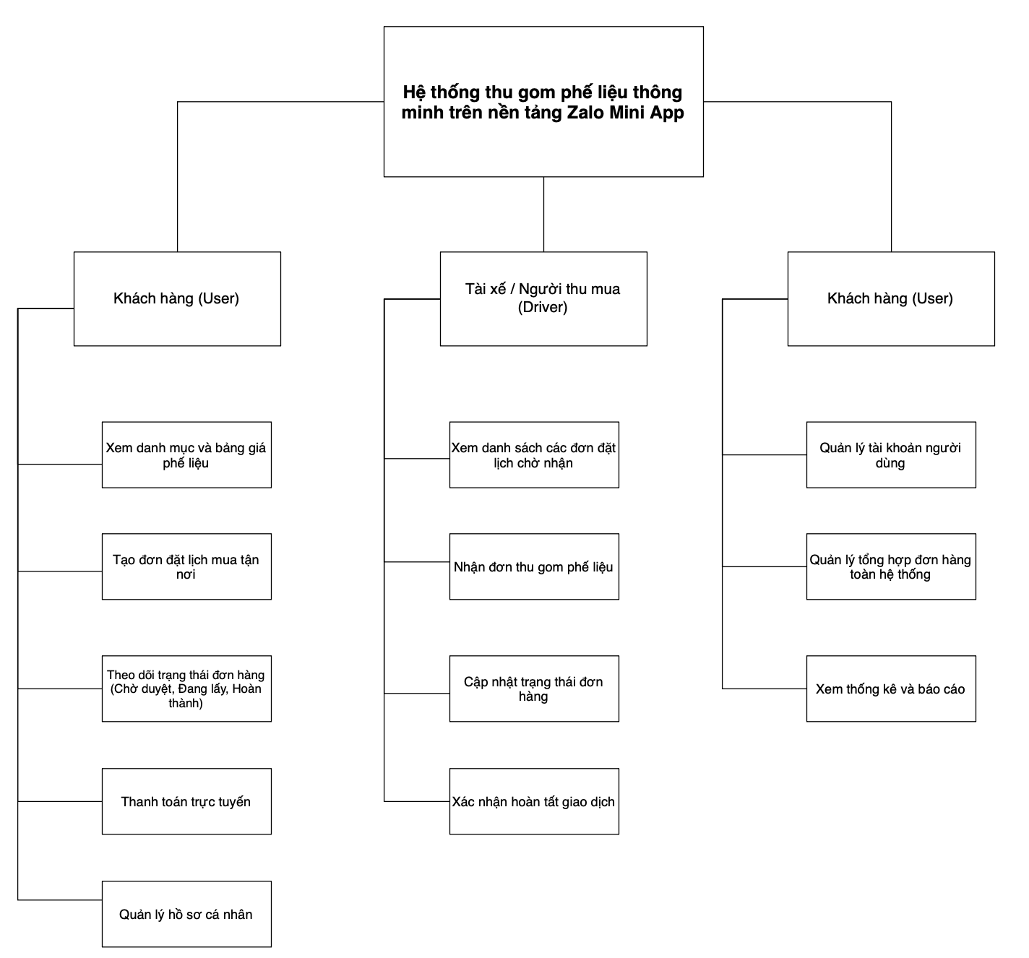
[ Hình 2.1.1. Sơ đồ phân cấp chức năng – Hệ thống thu gom phế liệu thông minh trên nền tảng Zalo Mini App ]

2.1.2. Sơ đồ Use Case tổng quát
Sơ đồ use case tổng quát là sơ đồ thể hiện mối liên hệ giữa các actor (người dùng hoặc đối tượng tác động đến hệ thống) với hệ thống (cụ thể là từng chức năng trong hệ thống) và các mỗi liên quan giữa các chức năng trong hệ thống với nhau.

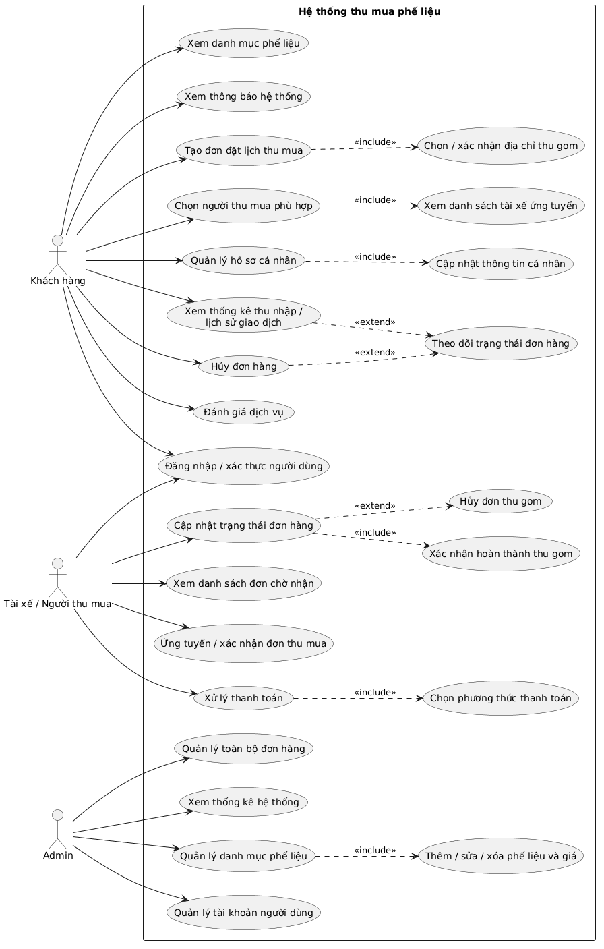
[Hình 2.1.2. Sơ đồ Use Case tổng quát —– Hệ thống thu gom phế liệu thông minh trên nền tảng Zalo Mini App ]

2.2. Đặc tả Use Case (Các Use Case cốt lõi)
Việc đặc tả Use Case nhằm chi tiết hóa các tương tác giữa người dùng (Actors) và hệ thống dưới dạng các luồng sự kiện. Quá trình này mang lại các giá trị cốt lõi sau:
Làm rõ yêu cầu chức năng: Chuyển đổi các nghiệp vụ trừu tượng thành các bước xử lý logic cụ thể, phục vụ trực tiếp cho giai đoạn lập trình.
Cơ sở thiết kế giao diện và CSDL: Xác định rõ các thông tin đầu vào (Input) và đầu ra (Output) cho từng màn hình.
Cơ sở cho việc kiểm thử: Cung cấp luồng dữ liệu chuẩn để xây dựng các kịch bản kiểm thử (Test Cases) ở chương sau.
Để đảm bảo tính tập trung, trong phạm vi chương này, hệ thống sẽ chỉ đặc tả chi tiết các Use Case cốt lõi trực tiếp quyết định đến mạch nghiệp vụ thu mua phế liệu (bao gồm: Đặt lịch thu mua, Nhận đơn hàng, Thanh toán giao dịch và Quản lý danh mục phế liệu). Các Use Case phụ trợ mang tính chất quản lý thông thường (quản lý người dùng, cài đặt hệ thống...) được chuyển xuống Phụ lục I: Đặc tả các Use Case phụ trợ ở cuối đồ án.

2.2.1. Đặc tả Use Case UC-01: Đặt lịch thu mua phế liệu

Mã Use Case | UC-01
Tên Use Case | Đặt lịch thu mua phế liệu
Tác nhân | Khách hàng (User)
Mô tả | Khách hàng tạo yêu cầu thu mua phế liệu bằng cách chọn loại/sản phẩm, xác định số lượng, địa chỉ và thời gian thu gom mong muốn. Hệ thống tạo đơn thu mua, ghi nhận thông tin địa chỉ và lịch, gửi thông báo tới hệ thống để tài xế tiếp nhận xử lý, và cập nhật trạng thái đơn.
Điều kiện tiên quyết | - Khách hàng đã đăng nhập vào hệ thống (có phiên hợp lệ) hoặc thực hiện đăng nhập qua Zalo trong luồng.  - Danh mục phế liệu đã được tải và hiển thị trên hệ thống.
Điều kiện hậu | - Đơn thu mua mới được tạo trong cơ sở dữ liệu với trạng thái PENDING (chờ tiếp nhận).  - Thông tin địa chỉ và lịch hẹn được lưu trữ thành công.  - Thông báo (Notification) được gửi tới luồng phân phối cho tài xế/người thu mua gần đó.
Luồng sự kiện chính | 1. Khách hàng mở ứng dụng Zalo Mini App và truy cập giao diện "Trang chủ / Danh mục".  2. Hệ thống kiểm tra xác thực (yêu cầu đăng nhập nếu chưa có).  3. Khách hàng chọn loại phế liệu cần bán (Giấy, nhựa, kim loại...).  4. Khách hàng nhập ước tính số lượng và bấm thêm vào giỏ đặt lịch.  5. Khách hàng chuyển sang màn hình Đặt lịch, chọn/nhập địa chỉ thu gom.  6. Khách hàng chọn ngày và khung giờ mong muốn tài xế đến thu mua.  7. Khách hàng kiểm tra lại tổng quan đơn (loại phế liệu, địa chỉ, thời gian) và bấm nút xác nhận.  8. Hệ thống Backend tạo đơn mới, gán ID đơn hàng và đặt trạng thái là PENDING.  9. Hệ thống gửi thông báo tín hiệu đơn hàng mới tới màn hình của các tài xế quanh khu vực.  10. Hệ thống hiển thị thông báo "Đặt lịch thành công" và chuyển khách hàng sang màn hình theo dõi đơn.
Luồng thay thế / Ngoại lệ | - A1 (Sản phẩm lỗi): Tại bước 4, nếu hệ thống cập nhật loại phế liệu đó tạm ngưng thu mua, hiển thị cảnh báo và yêu cầu khách hàng chọn loại khác.  - A2 (Địa chỉ lỗi): Tại bước 5, nếu định vị địa chỉ không nằm trong khu vực hỗ trợ, hệ thống báo lỗi và yêu cầu nhập địa chỉ khả dụng.  - A3 (Lỗi thời gian): Tại bước 6, nếu khung giờ chọn đã qua hoặc hệ thống quá tải khung giờ đó, yêu cầu chọn thời gian khác.  - A4 (Khách hàng hủy): Tại bước 7, nếu khách hàng thoát hoặc bấm hủy, luồng kết thúc, đơn hàng không được tạo.  - A5 (Lỗi máy chủ): Tại bước 8, nếu mất kết nối mạng hoặc lỗi Database, hệ thống báo "Lỗi kết nối", không tạo đơn và khuyến nghị khách hàng thử lại sau.
Luồng thanh toán | - B1 (Thanh toán sau): Đồ án áp dụng mô hình thu mua (Tài xế trả tiền Khách hàng), do đó luồng thanh toán không diễn ra ở bước đặt lịch này mà sẽ được đẩy sang Use Case Thanh toán sau khi Tài xế đã hoàn thành thu gom tại nhà khách.
Yêu cầu phi chức năng | - Hiệu năng: Độ trễ từ lúc bấm xác nhận đến khi tạo xong đơn phải < 3 giây.  - Bảo mật: Địa chỉ nhà và số điện thoại khách hàng phải được mã hóa/bảo mật, chỉ hiển thị cho tài xế sau khi tài xế đã xác nhận nhận đơn.  - Tính sẵn sàng: Hệ thống có khả năng xử lý đồng thời nhiều đơn đặt lịch cùng lúc.
Ghi chú triển khai | - Cần bắt buộc (Validate) các trường dữ liệu số điện thoại và địa chỉ trước khi cho phép bấm Xác nhận.  - Cần có ràng buộc thời gian (ví dụ: chỉ được đặt lịch hẹn sau thời điểm hiện tại ít nhất 30 phút).

2.2.2. Đặc tả Use Case UC-02: Nhận và cập nhật trạng thái đơn

Mã Use Case | UC-02
Tên Use Case | Nhận và cập nhật trạng thái đơn hàng
Tác nhân chính | Tài xế / Người thu mua (Driver)
Mô tả | Tài xế xem danh sách các đơn đặt lịch thu mua đang chờ xung quanh, chủ động ứng tuyển/nhận đơn để tiến hành thu gom. Sau khi nhận, tài xế liên lạc khách hàng, di chuyển đến địa chỉ, cập nhật lại khối lượng thực tế (nếu có chênh lệch) và hoàn tất trạng thái giao dịch.
Điều kiện tiên quyết | - Tài xế đã đăng nhập vào hệ thống Zalo Mini App với tài khoản được phân quyền là Driver.  - Hệ thống có ít nhất một đơn hàng đang ở trạng thái PENDING (Chờ xử lý) trong khu vực hoạt động.
Điều kiện hậu | - Đơn hàng được gán mã DriverId của tài xế nhận đơn.  - Trạng thái đơn hàng chuyển dần từ ACCEPTED (Đã nhận) sang COMPLETED (Hoàn thành) hoặc CANCELLED (Đã hủy).  - Khách hàng nhận được thông báo về trạng thái đơn và thông tin tài xế.
Luồng sự kiện chính | 1. Tài xế mở Zalo Mini App, truy cập màn hình "Đơn hàng quanh đây" (Pending Orders).  2. Hệ thống hiển thị danh sách các đơn hàng (chỉ hiện khoảng cách ước tính và mô tả loại phế liệu, ẩn thông tin cá nhân khách).  3. Tài xế chọn xem chi tiết một đơn hàng phù hợp và bấm nút "Nhận đơn này".  4. Hệ thống gán ID tài xế vào CSDL, đổi trạng thái đơn thành ACCEPTED.  5. Màn hình tài xế chuyển sang chế độ "Đang đi thu gom", lúc này hệ thống mới hiển thị rõ SĐT và địa chỉ nhà của Khách hàng, kèm nút Gọi điện/Chỉ đường.  6. Hệ thống tự động gửi thông báo (Push Notification) "Tài xế đang đến" cho máy của Khách hàng.  7. Tài xế đến nơi, gặp khách và tiến hành cân đo lại phế liệu thực tế.  8. Tài xế nhập lại khối lượng/số tiền chuẩn xác lên app (nếu có sai lệch so với lúc khách ước tính) và lưu lại.  9. Tài xế tiến hành trả tiền cho khách (Chuyển sang luồng thanh toán UC-03).  10. Sau khi giao tiền xong, Tài xế bấm "Hoàn thành đơn". Hệ thống đổi trạng thái thành COMPLETED và cộng điểm thưởng cho cả 2 bên.
Luồng thay thế / Ngoại lệ | - A1 (Lỗi trùng đơn): Tại bước 3, nếu tài xế khác đã bấm nhận đơn này trước đó 1 giây, hệ thống báo lỗi "Đơn hàng đã có người nhận" và tự động tải lại danh sách mới.  - A2 (Khách hàng đi vắng/Hủy đơn): Tại bước 7, nếu tài xế đến nơi nhưng không liên lạc được hoặc khách báo hủy, tài xế bấm "Báo cáo sự cố/Hủy lấy". Đơn hàng chuyển sang trạng thái CANCELLED (kèm lý do).  - A3 (Lỗi kết nối): Tại bước 8 hoặc 10, nếu rớt mạng Internet, hệ thống lưu tạm dữ liệu offline và báo "Lỗi đồng bộ, vui lòng thử lại".
Luồng thanh toán | - B1 (Thanh toán thu mua): Kết nối trực tiếp vào bước 9. Nếu luồng yêu cầu thanh toán điện tử, Tài xế sẽ chọn "Quét QR ZaloPay", tiến hành quét mã QR trên điện thoại Khách hàng để chuyển tiền. Nếu trả tiền mặt, chỉ cần khách xác nhận đã nhận đủ tiền mặt.
Yêu cầu phi chức năng | - Tính thời gian thực (Real-time): Việc thay đổi trạng thái đơn từ PENDING sang ACCEPTED phải được đồng bộ tức thì trên toàn hệ thống để các tài xế khác không bị nhận trùng.  - Bảo mật & Quyền riêng tư: Tuyệt đối không hiển thị SĐT, Tên thật và Địa chỉ nhà cụ thể của Khách hàng cho đến khi luồng nhận đơn (Bước 4) hoàn tất thành công.
Ghi chú triển khai | - Cần xử lý cẩn thận tính năng khóa (Lock) bản ghi trong cơ sở dữ liệu (Database) khi có nhiều tài xế cùng bấm nhận 1 đơn cùng lúc.  - (Tùy chọn nâng cấp): Tích hợp Zalo Map API để tự động tính toán số km từ vị trí hiện tại của tài xế đến nhà khách hàng.

2.2.3. Đặc tả Use Case UC-03: Thanh toán thu mua và Xác nhận giao dịch

Mã Use Case | UC-03
Tên Use Case | Thanh toán và Xác nhận giao dịch
Tác nhân chính | Tài xế, Khách hàng
Mô tả | Tài xế chọn phương thức thanh toán (Tiền mặt hoặc ZaloPay) để trả tiền cho Khách hàng dựa trên tổng giá trị đơn hàng. Sau khi hoàn tất chuyển tiền ngoài thực tế, Tài xế xác nhận hoàn thành trên hệ thống để đóng đơn.
Điều kiện tiên quyết | Đơn hàng đã chốt khối lượng và tổng tiền thực tế trên ứng dụng.
Điều kiện hậu | Đơn hàng chuyển sang trạng thái COMPLETED (Hoàn thành) và lưu lại lịch sử phương thức đã thanh toán.
Luồng sự kiện chính | 1. Trên màn hình đơn hàng, Tài xế chọn hình thức thanh toán: "Tiền mặt" hoặc "ZaloPay".  2. Nếu là Tiền mặt: Tài xế đưa tiền mặt trực tiếp cho Khách hàng.  3. Nếu là ZaloPay: Khách hàng cung cấp mã QR nhận tiền (hoặc số điện thoại). Tài xế dùng ứng dụng Zalo/Ngân hàng cá nhân của mình để quét mã và chuyển tiền.  4. Khách hàng kiểm tra và xác nhận (bằng miệng/ngoài thực tế) đã nhận đủ tiền.  5. Tài xế bấm nút "Hoàn thành đơn" trên ứng dụng.  6. Hệ thống lưu lại phương thức thanh toán, tự động đổi trạng thái đơn thành COMPLETED và kết thúc giao dịch.
Luồng thay thế / Ngoại lệ | - A1 (Hủy giao dịch): Tại bước 1, nếu hai bên không thống nhất được giá cả hoặc phương thức trả tiền, Tài xế hoặc Khách hàng chọn "Hủy đơn". Đơn hàng chuyển sang CANCELLED.
Yêu cầu phi chức năng | - Hệ thống phải lưu chính xác lịch sử loại hình thanh toán (Tiền mặt hay ZaloPay) để Admin dễ dàng thống kê sau này.  - Trạng thái đơn hàng COMPLETED do tài xế bấm phải được đồng bộ tức thì sang thiết bị của Khách hàng để họ biết giao dịch đã khép lại.

2.2.4. Đặc tả Use Case UC-04: Quản lý danh mục phế liệu

Mã Use Case | UC-04
Tên Use Case | Quản lý danh mục phế liệu
Tác nhân chính | Quản trị viên (Admin)
Mô tả | Admin thực hiện các thao tác thêm, sửa, xóa hoặc điều chỉnh đơn giá của các danh mục phế liệu trên hệ thống quản trị để đồng bộ dữ liệu hiển thị trực tiếp lên giao diện Zalo Mini App.
Điều kiện tiên quyết | Admin đã đăng nhập thành công vào trang quản trị Backend với phân quyền hệ thống hợp lệ.
Điều kiện hậu | Thông tin cấu hình danh mục và đơn giá mới được cập nhật thành công vào cơ sở dữ liệu MySQL và thay đổi lập tức trên ứng dụng người dùng.
Luồng sự kiện chính | 1. Admin truy cập vào phân hệ "Quản lý danh mục phế liệu".  2. Hệ thống tải và hiển thị danh sách toàn bộ các danh mục phế liệu hiện tại (Tên loại, đơn giá, hình ảnh).  3. Admin chọn chức năng "Thêm mới" hoặc bấm chọn một loại phế liệu có sẵn để "Sửa" hoặc "Xóa".  4. Admin nhập hoặc điều chỉnh các thông tin: Tên danh mục (Giấy, Nhựa, Kim loại...), Đơn giá thu mua cập nhật theo thị trường (VNĐ/kg), tải lên Hình ảnh minh họa và điền Mô tả.  5. Admin bấm nút "Lưu".  6. Hệ thống Backend thực hiện kiểm tra tính hợp lệ của dữ liệu, ghi nhận thay đổi vào bảng ScrapCategory trong cơ sở dữ liệu và hiển thị thông báo "Cập nhật thành công".
Luồng thay thế / Ngoại lệ | - A1 (Dữ liệu đầu vào không hợp lệ): Tại bước 4, nếu Admin để trống trường bắt buộc hoặc nhập đơn giá thu mua bằng 0 hoặc số âm, hệ thống sẽ đưa ra cảnh báo lỗi cụ thể và chặn thao tác lưu.  - A2 (Lỗi định dạng tệp tin): Tại bước 4, nếu hình ảnh minh họa tải lên sai định dạng hoặc vượt quá dung lượng quy định, hệ thống thông báo yêu cầu chọn lại tệp phù hợp.
Yêu cầu phi chức năng | - Tính đồng bộ: Giá trị phế liệu sau khi Admin thay đổi phải được cập nhật tức thì xuống màn hình trang chủ Zalo Mini App của Khách hàng mà không cần khởi động lại ứng dụng.  - Bảo mật: Hệ thống Backend bắt buộc phải xác thực mã Token bảo mật của tài khoản Admin trước khi cho phép thay đổi dữ liệu danh mục.

2.3. Sơ đồ luồng xử lý (Activity Diagram)
Sơ đồ luồng (Activity Diagram) mô tả chi tiết các bước xử lý trong từng nghiệp vụ quan trọng, giúp làm rõ trình tự thao tác, sự tương tác giữa các tác nhân và các điểm quyết định (decision point) trong hệ thống.
Dưới đây là mô tả chi tiết các luồng xử lý cốt lõi của ứng dụng để bạn có thể sử dụng làm cơ sở vẽ sơ đồ trên các phần mềm như Draw.io, Visio hoặc StarUML:

2.3.1. Luồng quy trình tạo đơn đặt lịch thu mua (Khách hàng)
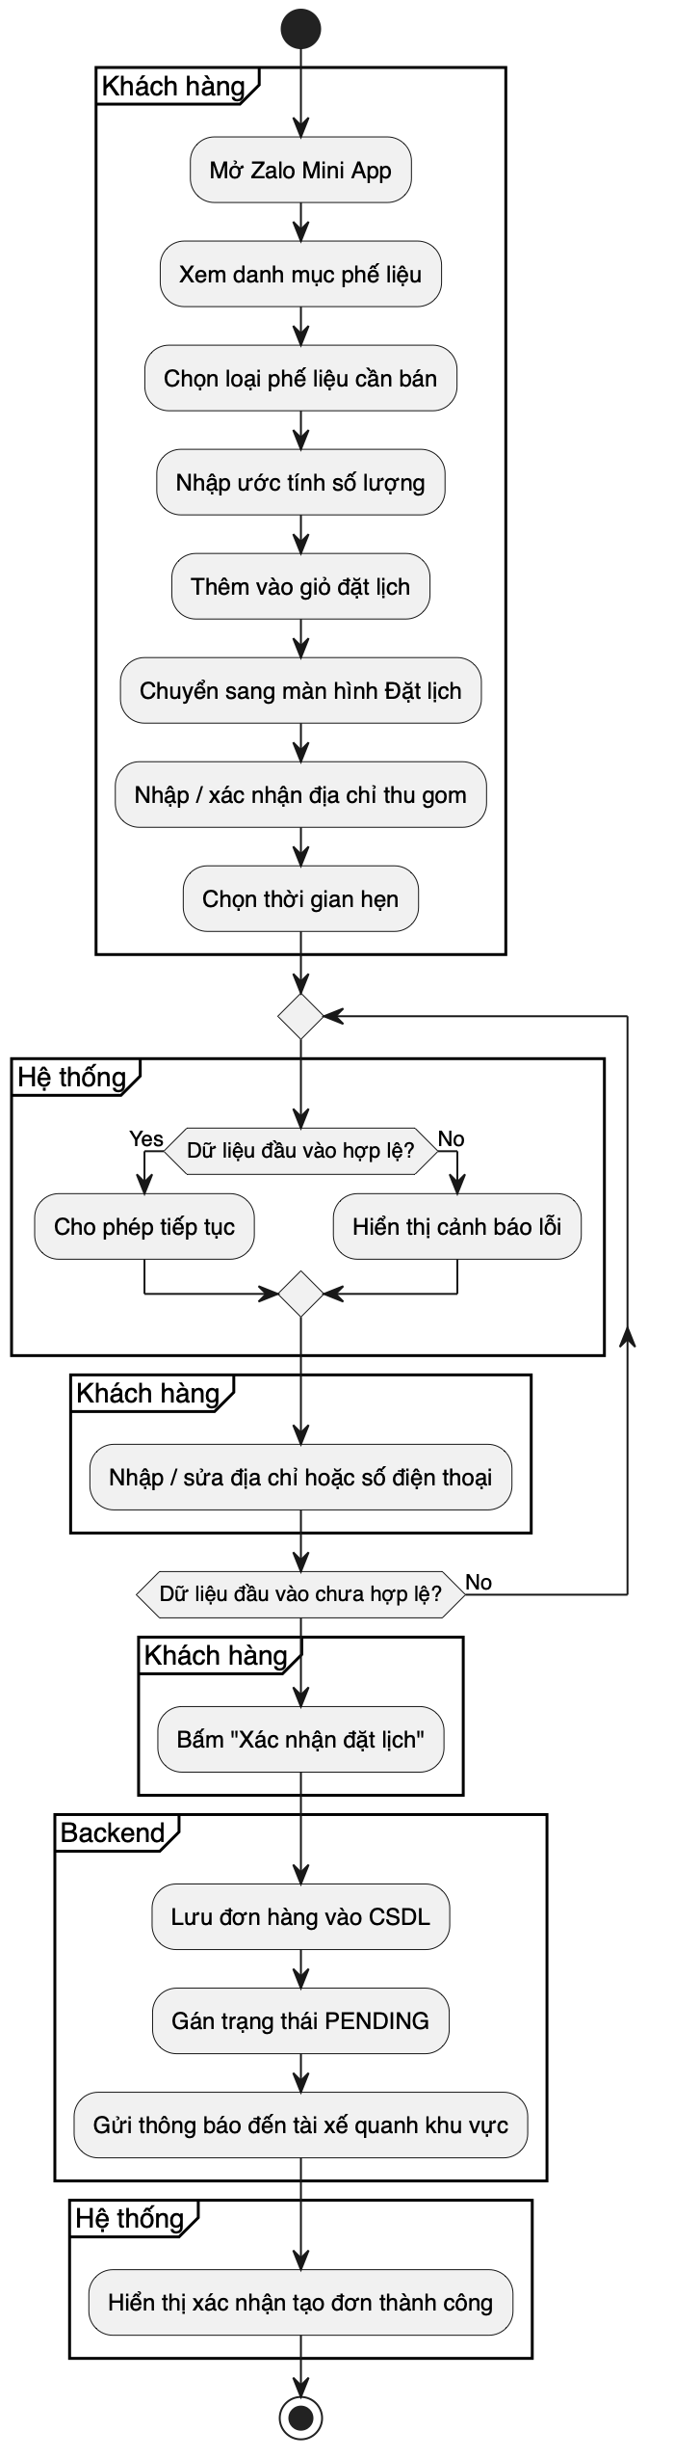

2.3.2. Luồng quy trình nhận đơn, cân đo và thanh toán (Tài xế)

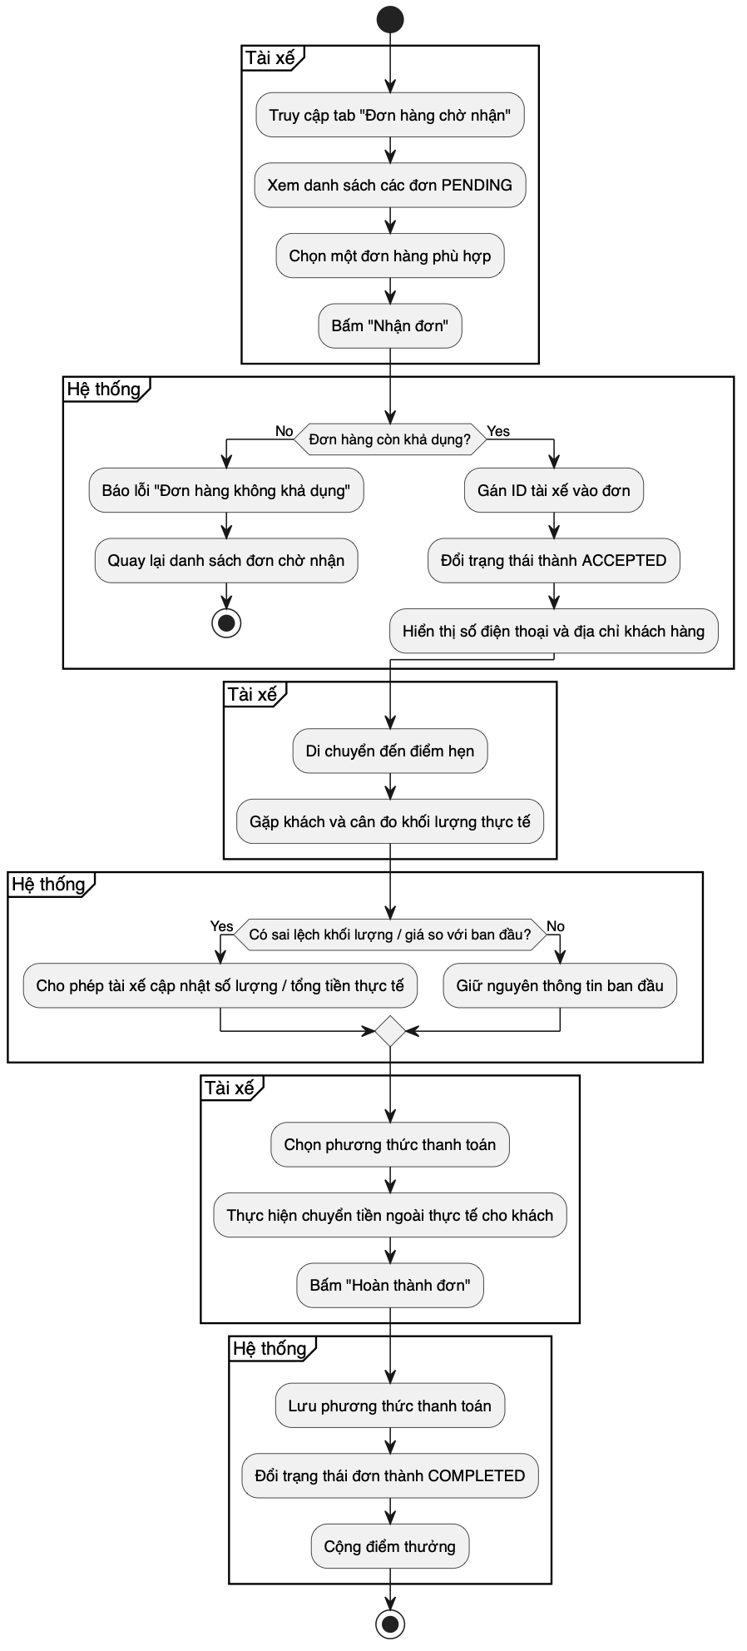

2.3.3. Luồng quy trình quản lý danh mục phế liệu (Quản trị viên - Admin)

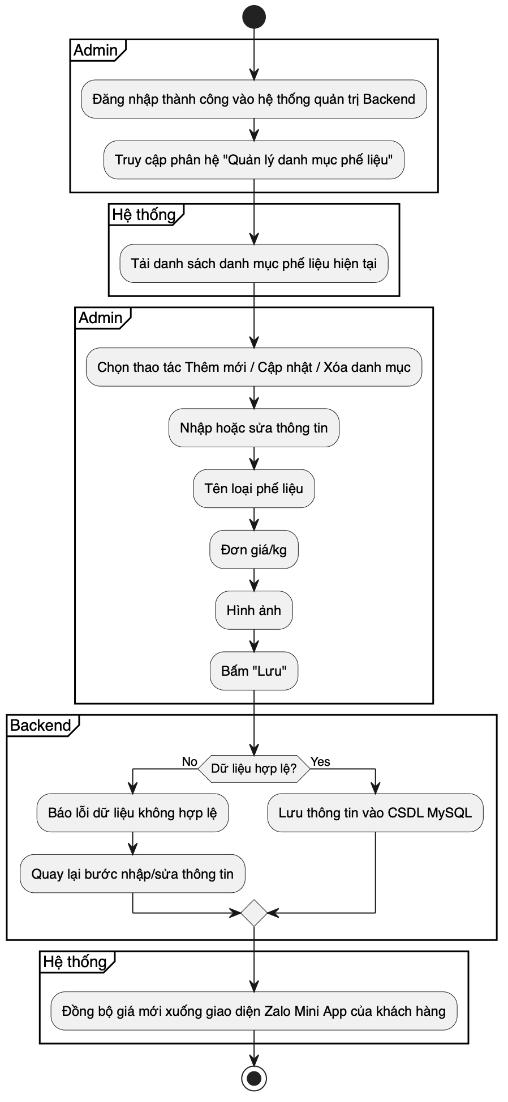

2.4. Sơ đồ Class
Sơ đồ Class (Class Diagram) là công cụ mô hình hóa hướng đối tượng, thể hiện cấu trúc tĩnh của hệ thống Backend Java Spring Boot thông qua các lớp, thuộc tính, phương thức và mối quan hệ giữa chúng. Trong hệ thống thu gom phế liệu thông minh, sơ đồ Class đóng vai trò cốt lõi trong việc:
- Xác định cấu trúc dữ liệu: Mỗi lớp trong sơ đồ tương ứng với một thực thể nghiệp vụ thực tế trong quy trình thu mua phế liệu (như danh mục phế liệu, đơn đặt lịch, thông tin người dùng, giao dịch thanh toán...), giúp làm rõ các thuộc tính dữ liệu và phương thức cần xử lý.
- Thể hiện mối quan hệ giữa các thực thể: Làm rõ các mối quan hệ một-nhiều (1-n) hoặc nhiều-nhiều (n-n) giữa các cấu trúc lớp (ví dụ: một đơn hàng chứa nhiều chi tiết phế liệu, một khách hàng tạo nhiều đơn đặt lịch, một tài xế ứng tuyển nhiều đơn hàng khác nhau). Đây là cơ sở nền tảng để thiết kế các ràng buộc khóa ngoại chính xác.
- Làm nền tảng cho thiết kế cơ sở dữ liệu: Từ cấu trúc các thực thể (Entities) được định nghĩa trong mã nguồn Java Spring Boot, hệ thống dễ dàng cấu trúc trực tiếp thành các bảng lưu trữ vật lý tương ứng trong cơ sở dữ liệu quan hệ MySQL thông qua cơ chế Object-Relational Mapping (ORM/Hibernate).

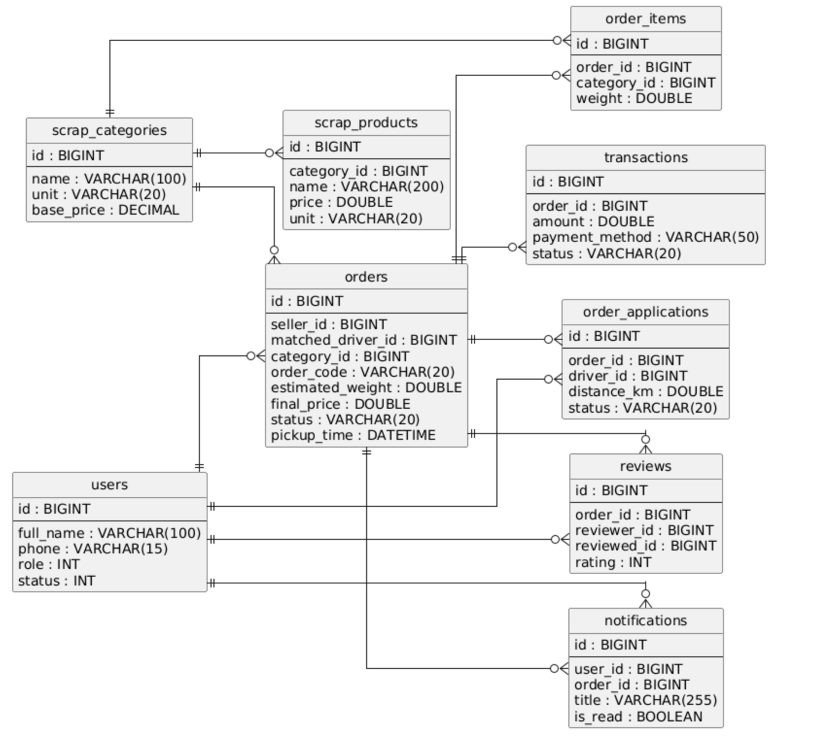

[ Hình 2.4. Sơ đồ Class – Hệ thống thu gom phế liệu thông minh trên nền tảng Zalo Mini App ]

2.5. Thiết kế CSDL
Dựa trên sơ đồ lớp (Class Diagram), hệ thống tiến hành ánh xạ các thực thể thành cấu trúc bảng dữ liệu trong CSDL quan hệ MySQL. Các thực thể được chuẩn hóa và thiết lập mối quan hệ chặt chẽ qua cơ chế Khóa chính (PRIMARY KEY) và Khóa ngoại (FOREIGN KEY) để đảm bảo tính toàn vẹn dữ liệu cho quá trình xử lý luồng đặt lịch và thanh toán.
Để đảm bảo tính tập trung và ngắn gọn cho luồng bài, toàn bộ cấu trúc vật lý chi tiết của các bảng (tên trường, kiểu dữ liệu, ràng buộc) được chuyển xuống Phụ lục II: Cấu trúc chi tiết các bảng Database ở cuối đồ án.
Về tổng quan, hệ thống CSDL được phân tách và liên kết qua các mối quan hệ cốt lõi sau:
Tổng quan hệ thống CSDL được chia thành các phân hệ với các bảng dữ liệu tương ứng như sau:
- Phân hệ Người dùng và Hệ thống: * Bảng users: Lưu trữ thông tin tài khoản, phân quyền (Khách hàng, Tài xế, Admin).
  - Bảng notifications: Lưu trữ lịch sử thông báo hệ thống gửi đến người dùng.
- Phân hệ Danh mục phế liệu: * Bảng Scrap_Categories: Quản lý các nhóm danh mục phế liệu chính (Giấy, Nhựa, Kim loại...).
  - Bảng scrap_products: Quản lý chi tiết từng loại phế liệu cụ thể thuộc danh mục kèm đơn giá thu mua.
- Phân hệ Đặt lịch và Xử lý đơn: * Bảng orders: Lưu thông tin tổng quan của đơn đặt lịch (thời gian, địa chỉ, trạng thái, người bán, người mua).
  - Bảng order_items: Lưu chi tiết khối lượng từng mặt hàng phế liệu trong đơn.
  - Bảng order_applications: Ghi nhận lịch sử và trạng thái ứng tuyển nhận đơn của các tài xế.
- Phân hệ Giao dịch và Phản hồi: * Bảng transactions: Lưu thông tin thanh toán (phương thức Tiền mặt/ZaloPay, số tiền) liên kết với đơn hàng đã hoàn thành.
  - Bảng reviews: Lưu trữ điểm đánh giá và nhận xét của khách hàng dành cho tài xế sau giao dịch.

CHƯƠNG III: XÂY DỰNG VÀ TRIỂN KHAI HỆ THỐNG

3.1. Công nghệ sử dụng Hệ thống thu gom phế liệu thông minh được xây dựng dựa trên các công nghệ sau:
- Nền tảng Frontend (Client): Zalo Mini App
- Ngôn ngữ/Thư viện Frontend: ReactJS kết hợp với bộ thư viện giao diện ZMP UI và Tailwind CSS.
- Nền tảng Backend (Server): Java 17, Framework Spring Boot 3.x.
- Cơ sở dữ liệu: MySQL (sử dụng Spring Data JPA / Hibernate để ánh xạ ORM).
- Giao tiếp dữ liệu: RESTful API (định dạng JSON).
- Tạo mã QR thanh toán: Tích hợp API tạo mã QR động (ZaloPay/VietQR).
- Công cụ đường hầm (Tunneling): Ngrok (hỗ trợ kết nối môi trường Localhost với Zalo Mini App để test trên thiết bị thật).

3.2. Công cụ phát triển
- Môi trường phát triển Backend: Visual Studio Code.
- Môi trường phát triển Frontend: Visual Studio Code.
- Quản trị Cơ sở dữ liệu: MySQL Workbench.
- Kiểm thử API: Postman.
- Hệ quản trị phiên bản mã nguồn: Git, GitHub.

3.3. Kiến trúc lựa chọn
Hệ thống sử dụng mô hình kiến trúc Client-Server giao tiếp thông qua RESTful API, kết hợp với kiến trúc phân tầng (Layered Architecture) chuẩn của Java Spring Boot ở phía máy chủ:
- Client (Zalo Mini App): Đóng vai trò là View, chịu trách nhiệm hiển thị giao diện cho Khách hàng và Tài xế. Xử lý các thao tác tương tác (chạm, vuốt, quét mã) và gửi HTTP Request lên Server để lấy hoặc cập nhật dữ liệu.
- Server (Spring Boot): Đóng vai trò xử lý luồng nghiệp vụ trung tâm, bao gồm các tầng:
  - Controller Layer: Tiếp nhận các request API từ Zalo Mini App, kiểm tra quyền truy cập và điều hướng luồng xử lý.
  - Service Layer: Chứa toàn bộ logic nghiệp vụ cốt lõi (tính toán tổng tiền, cập nhật trạng thái đơn hàng PENDING -> ACCEPTED -> COMPLETED, cộng điểm thưởng).
  - Repository Layer: Sử dụng Spring Data JPA cung cấp các phương thức thao tác trực tiếp với cơ sở dữ liệu MySQL (CRUD) một cách tự động và tối ưu.
  - Entity Layer: Các lớp mô hình dữ liệu (User, Order, OrderItem, Scrap_Category...) ánh xạ trực tiếp thành các bảng trong CSDL MySQL.

3.4. Thiết kế giao diện và chức năng
Hệ thống áp dụng triết lý thiết kế Mobile-First, sử dụng ngôn ngữ thiết kế chuẩn của Zalo thông qua bộ component ZMP UI, mang lại trải nghiệm liền mạch và quen thuộc cho người dùng:
- Giao diện Khách hàng: Được tối ưu hóa thao tác chạm (Touch-optimized). Màn hình trang chủ hiển thị danh mục phế liệu trực quan bằng hình ảnh, các khối nhập liệu số lượng được thiết kế to, rõ ràng. Luồng đặt lịch rút gọn tối đa, tận dụng định vị của Google và thông tin sẵn có từ Zalo.
- Giao diện Tài xế: Tập trung vào tốc độ xử lý. Màn hình danh sách đơn hàng chờ (Pending Orders) được thiết kế dạng thẻ (Card) làm nổi bật khoảng cách và nút "Nhận đơn" để tài xế dễ dàng thao tác .
- Giao diện Thanh toán: Tích hợp tính năng hiển thị mã QR động lớn, độ tương phản cao, giúp camera thiết bị dễ dàng quét và nhận diện ngay cả trong điều kiện ánh sáng ngoài trời.

3.4.1. Màn hình Trang chủ (Khách hàng)

Màn hình Trang chủ là điểm chạm đầu tiên khi Khách hàng truy cập vào Zalo Mini App. Giao diện được thiết kế trực quan, lấy màu xanh lá làm chủ đạo nhằm truyền tải thông điệp sinh thái và bảo vệ môi trường. Giao diện tập trung vào việc cung cấp thông tin minh bạch và tối ưu hóa thao tác đặt lịch.

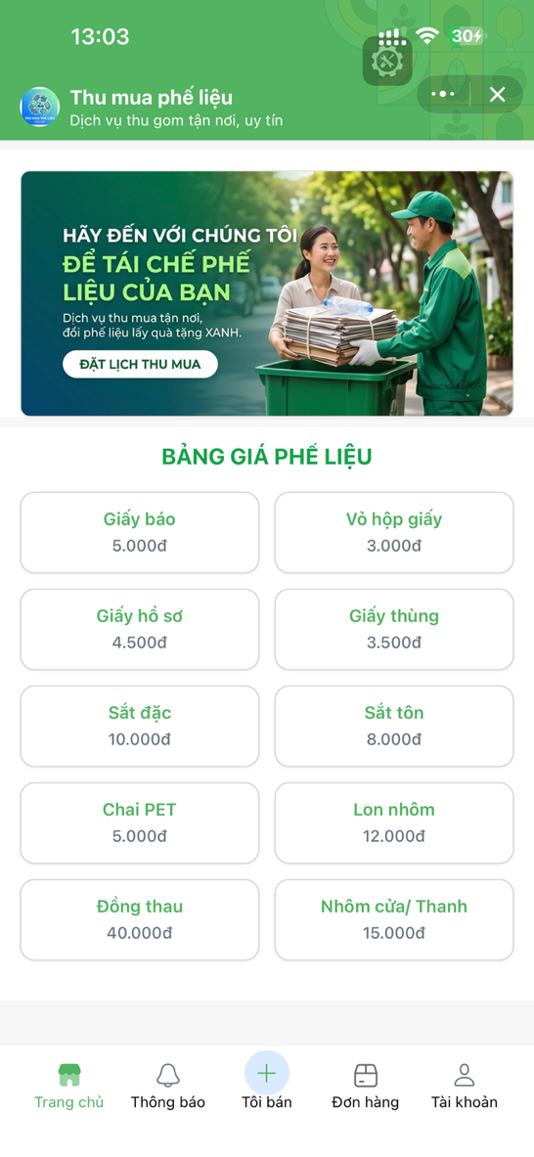

Các thành phần và chức năng chính:
- Banner và Nút Kêu gọi hành động (Call-to-Action):
* Phần đầu màn hình hiển thị Banner nổi bật với thông điệp khuyến khích tái chế.
- Khu vực "Bảng giá phế liệu":
* Đây là phân hệ cốt lõi nhằm giải quyết bài toán thiếu minh bạch về giá trong quy trình thu mua truyền thống.
  - Các loại phế liệu (Giấy báo, Sắt đặc, Chai PET, Đồng thau, Lon nhôm...) được hiển thị dưới dạng lưới thẻ (Grid Cards). Mỗi thẻ cung cấp rõ ràng Tên danh mục và Đơn giá thu mua (VNĐ).
  - Logic xử lý: Dữ liệu tại khu vực này không được gán cứng (hardcode) trên giao diện. Khi màn hình vừa khởi tạo, ứng dụng Frontend sẽ gọi API (phương thức GET) đến hệ thống Backend để truy xuất dữ liệu từ bảng scrap_products. Nhờ đó, bất kỳ sự thay đổi giá nào từ phía Admin quản trị đều được đồng bộ và hiển thị theo thời gian thực (Real-time) trên thiết bị của Khách hàng.
- Thanh điều hướng dưới (Bottom Navigation Bar): * Được cố định ở cuối màn hình để Khách hàng dễ dàng di chuyển giữa các phân hệ chính của ứng dụng bằng một tay. Các tab bao gồm: * Trang chủ: Trở về màn hình bảng giá. * Thông báo: Nơi nhận các tín hiệu đẩy (Push Notifications) về cập nhật trạng thái đơn hàng. * Nút "Tôi bán" (Floating Action Button): Nút trung tâm với biểu tượng dấu cộng + nổi bật, là một điểm chạm khác để truy cập nhanh vào giỏ hàng/tạo đơn bán phế liệu. * Đơn hàng: Quản lý và theo dõi tiến trình của các đơn đặt lịch (Pending, Accepted, Completed). * Tài khoản: Quản lý hồ sơ cá nhân, phương thức nhận tiền và điểm thưởng.

3.4.2. Màn hình Chi tiết phế liệu
Màn hình này xuất hiện khi Khách hàng nhấn chọn một danh mục phế liệu cụ thể từ Trang chủ. Giao diện được thiết kế để cung cấp thông tin chi tiết và điều hướng người dùng vào luồng tạo đơn đặt lịch một cách nhanh chóng.
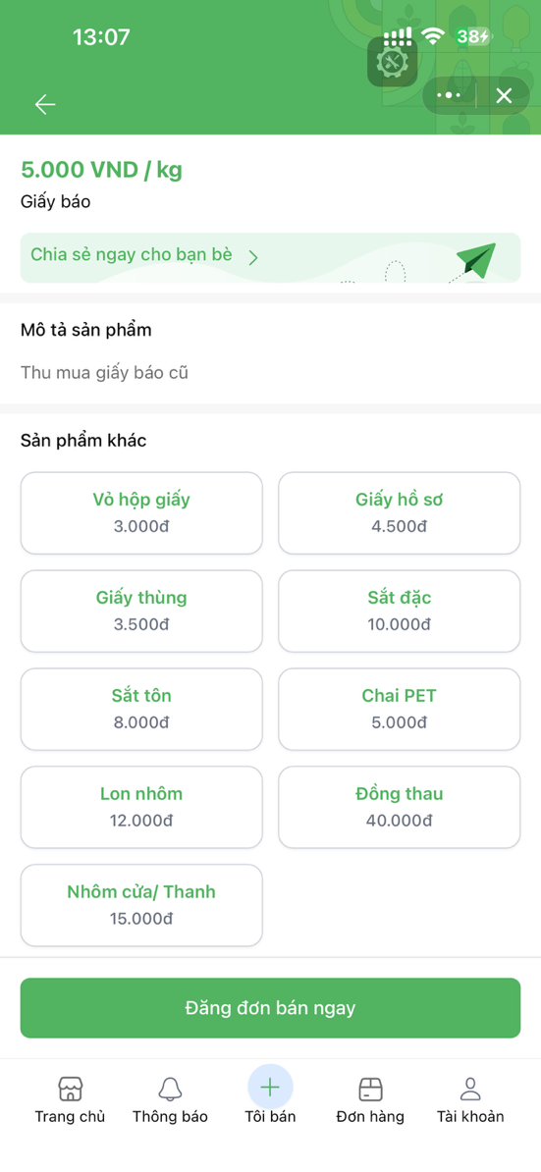
Các thành phần và chức năng chính:
- Thông tin định giá và Mô tả: Hiển thị nổi bật Tên phế liệu (ví dụ: Giấy báo) và Đơn giá hiện hành (5.000 VND / kg). Phần mô tả cung cấp thêm chi tiết về tình trạng thu mua. Dữ liệu này được gọi chi tiết từ bảng scrap_productsthông qua ID của sản phẩm được chọn.
- Tính năng Chia sẻ: Tích hợp banner "Chia sẻ ngay cho bạn bè". Tính năng này tận dụng ưu thế kết nối của mạng xã hội Zalo, giúp người dùng dễ dàng gửi thông tin giá thu mua cho người quen, từ đó tăng độ nhận diện của ứng dụng.
- Khu vực "Sản phẩm khác" (Gợi ý chéo): Hệ thống tải và hiển thị danh sách các loại phế liệu khác dưới dạng lưới. Chức năng này tối ưu hóa trải nghiệm UI/UX, giúp Khách hàng tham khảo nhanh giá của các mặt hàng khác mà không cần phải bấm nút quay lại màn hình Trang chủ.
- Nút "Đăng đơn bán ngay": Là nút chức năng quan trọng nhất (Call-to-Action), được ghim cố định ở vị trí dễ chạm nhất phía trên thanh điều hướng dưới. Khi Khách hàng nhấn nút này, hệ thống sẽ lưu loại phế liệu đang xem vào bộ nhớ tạm và chuyển tiếp sang luồng nhập thông tin khối lượng, địa chỉ và thời gian hẹn thu gom.

3.4.3. Giao diện màn hình Tạo đơn đặt lịch thu mua

Màn hình này xuất hiện khi Khách hàng nhấn chọn một danh mục phế liệu cụ thể từ Trang chủ. Giao diện được thiết kế để cung cấp thông tin chi tiết và điều hướng người dùng vào luồng tạo đơn đặt lịch một cách nhanh chóng.
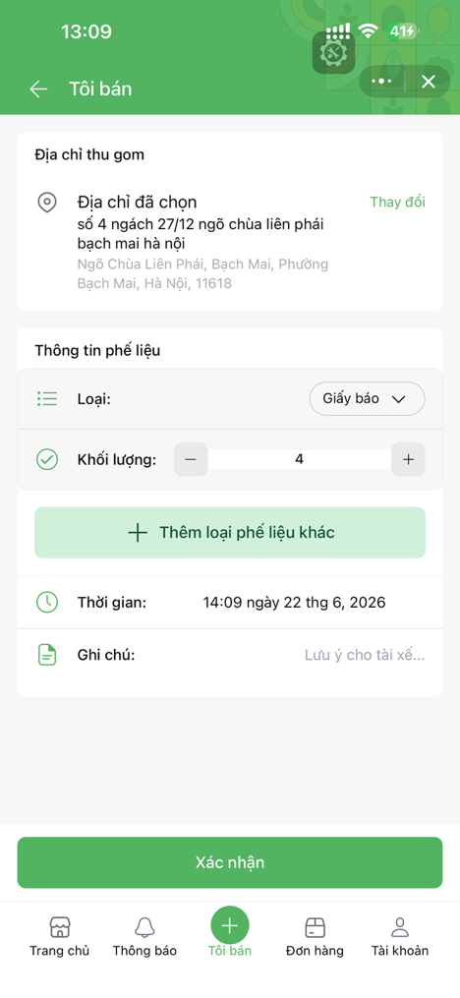
Các thành phần và chức năng chính:
- Thông tin định giá và Mô tả: Hiển thị nổi bật Tên phế liệu (ví dụ: Giấy báo) và Đơn giá hiện hành (5.000 VND / kg). Phần mô tả cung cấp thêm chi tiết về tình trạng thu mua. Dữ liệu này được gọi chi tiết từ bảng scrap_productsthông qua ID của sản phẩm được chọn.
- Tính năng Chia sẻ: Tích hợp banner "Chia sẻ ngay cho bạn bè". Tính năng này tận dụng ưu thế kết nối của mạng xã hội Zalo, giúp người dùng dễ dàng gửi thông tin giá thu mua cho người quen, từ đó tăng độ nhận diện của ứng dụng.
- Khu vực "Sản phẩm khác" (Gợi ý chéo): Hệ thống tải và hiển thị danh sách các loại phế liệu khác dưới dạng lưới. Chức năng này tối ưu hóa trải nghiệm UI/UX, giúp Khách hàng tham khảo nhanh giá của các mặt hàng khác mà không cần phải bấm nút quay lại màn hình Trang chủ.
- Nút "Đăng đơn bán ngay": Là nút chức năng quan trọng nhất (Call-to-Action), được ghim cố định ở vị trí dễ chạm nhất phía trên thanh điều hướng dưới. Khi Khách hàng nhấn nút này, hệ thống sẽ lưu loại phế liệu đang xem vào bộ nhớ tạm và chuyển tiếp sang luồng nhập thông tin khối lượng, địa chỉ và thời gian hẹn thu gom.

3.4.4. Màn hình Cập nhật Địa chỉ và Thông tin liên hệ
Màn hình này xuất hiện khi Khách hàng có nhu cầu thêm mới hoặc chỉnh sửa vị trí lấy phế liệu (thông qua nút "Thay đổi" ở màn hình Tạo đơn). Giao diện tập trung vào việc thu thập thông tin định vị và liên lạc chính xác nhất để hỗ trợ luồng điều phối Tài xế.
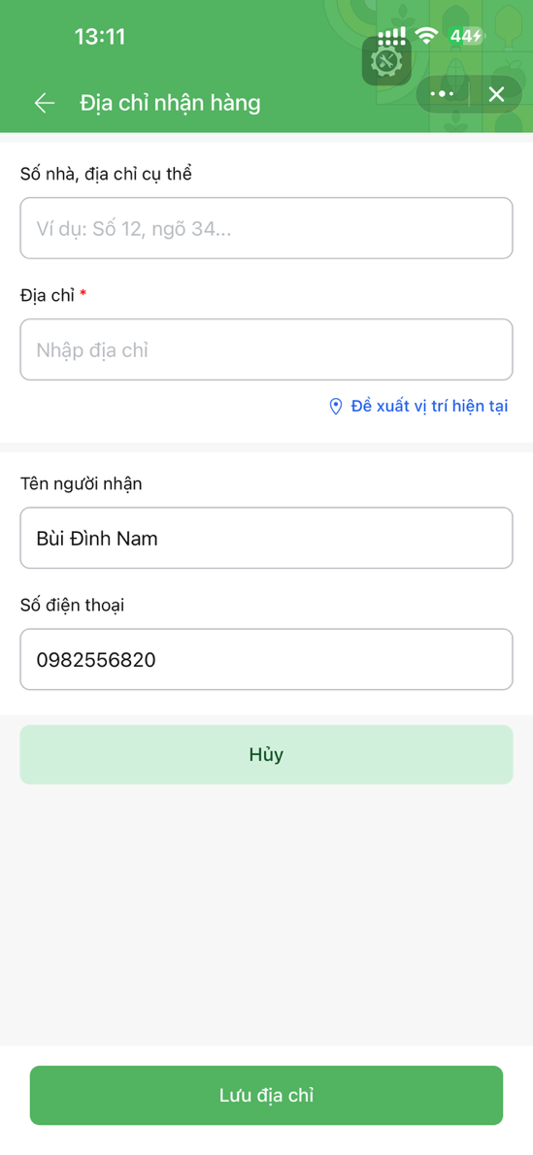
Các thành phần và chức năng chính:
- Khối Thông tin Vị trí (Địa chỉ nhận hàng):
  - Số nhà, địa chỉ cụ thể: Trường văn bản mở để khách hàng nhập chi tiết số nhà, ngõ/hẻm, hỗ trợ tài xế dễ dàng tìm kiếm đến tận nơi.
  - Địa chỉ (Bắt buộc): Trường nhập liệu phân cấp (Tỉnh/Thành phố, Quận/Huyện, Phường/Xã) được đánh dấu sao đỏ * yêu cầu bắt buộc phải có dữ liệu.
  - Tính năng "Đề xuất vị trí hiện tại": Đây là một điểm nhấn quan trọng về trải nghiệm người dùng (UX). Hệ thống tận dụng API định vị GPS của thiết bị di động (thông qua nền tảng Zalo) để tự động lấy tọa độ và điền thông tin địa chỉ hiện tại. Chức năng này giúp Khách hàng lược bỏ hoàn toàn các thao tác gõ phím thủ công mất thời gian.
- Khối Thông tin Liên hệ (Tên người nhận & Số điện thoại):
  - Lưu trữ thông tin định danh của người sẽ trực tiếp giao dịch với tài xế tại điểm hẹn.
  - Dữ liệu tại các trường này được liên kết với bản ghi của khách hàng trong bảng users. Hệ thống sẽ tự động tải lên (auto-fill) thông tin cá nhân đã lưu trữ từ các lần đặt lịch trước đó, giúp luồng thao tác trở nên liền mạch và nhanh chóng.
- Các nút chức năng điều hướng:
  - Nút "Lưu địa chỉ" (Call-to-Action): Khi Khách hàng thao tác, Frontend sẽ chạy luồng kiểm tra tính hợp lệ (Validation) để đảm bảo không có trường bắt buộc nào bị bỏ trống. Nếu dữ liệu chuẩn xác, hệ thống lưu địa chỉ này vào bộ nhớ tạm (hoặc cập nhật vào CSDL) và điều hướng ngược trở lại màn hình Tạo đơn.
  - Nút "Hủy": Đóng luồng biểu mẫu và không lưu bất kỳ thay đổi nào.

3.4.5. Màn hình Quản lý đơn hàng (Góc nhìn Khách hàng)
Màn hình "Đơn hàng" đóng vai trò là trung tâm kiểm soát, giúp Khách hàng theo dõi toàn bộ lịch sử và trạng thái tiến trình của các yêu cầu thu mua đã tạo trên hệ thống. Giao diện được thiết kế khoa học, giúp người dùng dễ dàng phân loại và nắm bắt thông tin nhanh chóng.
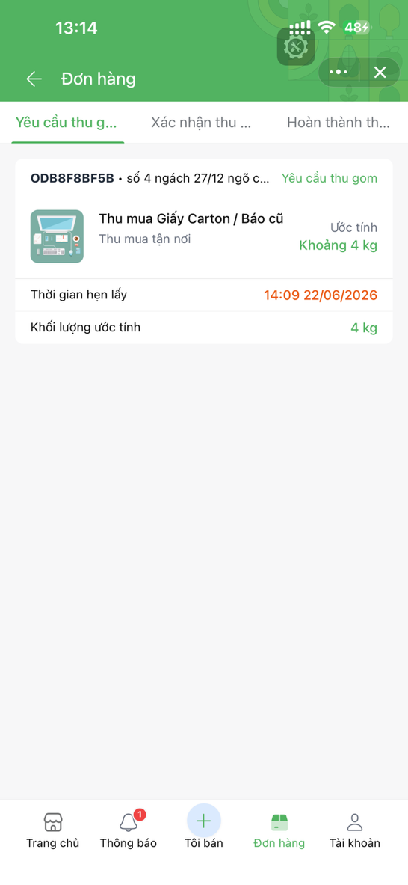
Các thành phần và chức năng chính:
- Thanh phân loại trạng thái (Tab Navigation): Được đặt ở trên cùng, cho phép Khách hàng vuốt hoặc chạm để lọc các đơn hàng theo từng giai đoạn vòng đời của luồng nghiệp vụ. Các tab này ánh xạ trực tiếp với trường trạng thái trong cơ sở dữ liệu bảng orders:
  - Yêu cầu thu gom: Chứa các đơn hàng vừa tạo, đang ở trạng thái PENDING (Chờ tài xế nhận đơn).
  - Xác nhận thu gom: Các đơn đã được tài xế nhận (ACCEPTED), đang trong quá trình di chuyển đến điểm hẹn.
  - Hoàn thành thu gom: Lưu trữ lịch sử các giao dịch đã khép lại (COMPLETED).
- Danh sách thẻ đơn hàng (Order Cards): Mỗi đơn hàng được hiển thị dưới dạng một khối thẻ trực quan (Card UI) chứa các thông tin tóm tắt quan trọng nhất để người dùng dễ dàng nhận diện:
  - Mã đơn hàng (Order ID): Một chuỗi mã định danh duy nhất (ví dụ: ODB8F8BF5B) giúp hệ thống quản lý và đối soát khi có sự cố phát sinh.
  - Thông tin hiển thị: Bao gồm Tên loại phế liệu (Giấy Carton / Báo cũ), Địa chỉ lấy hàng thu gọn, Khối lượng ước tính và Thời gian hẹn lấy.
  - Nhãn trạng thái (Status Badge): Dòng chữ màu xanh góc phải (Yêu cầu thu gom) báo hiệu rõ ràng tình trạng hiện tại của đơn.
- Tương tác dữ liệu và Thông báo (Real-time): * Dữ liệu danh sách này được Frontend gọi từ hệ thống Backend thông qua API truy vấn danh sách đơn hàng theo ID của Khách hàng hiện tại.
  - Ở thanh điều hướng dưới cùng, biểu tượng "Thông báo" được tích hợp chấm đỏ cảnh báo (Badge) kèm con số. Đây là cơ chế nhận tín hiệu đẩy (Push Notification) theo thời gian thực. Bất cứ khi nào có một tài xế bấm "Nhận đơn", hệ thống lập tức báo đỏ tại đây để Khách hàng chủ động theo dõi và chuẩn bị phế liệu.

3.4.6. Màn hình Chi tiết và Nhận đơn (Góc nhìn Tài xế)
Màn hình này hiển thị chi tiết yêu cầu thu gom để Tài xế xem xét và quyết định nhận đơn. Giao diện được thiết kế trực quan, cung cấp đầy đủ thông tin vị trí và hàng hóa.
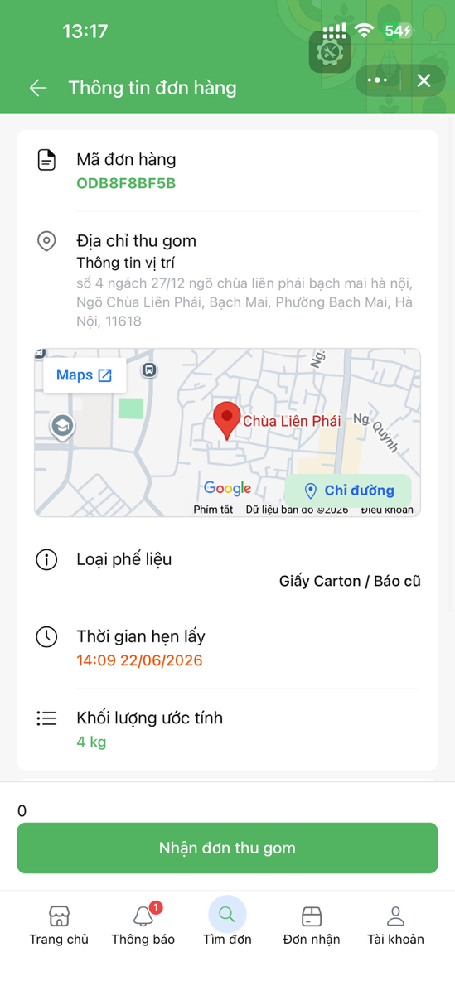
Các thành phần và chức năng chính:
- Thông tin chi tiết đơn hàng: Hiển thị Mã đơn hàng, Loại phế liệu, Thời gian hẹn lấy và Khối lượng ước tính. Dữ liệu này được truy xuất từ bảng orders và order_items.
- Bản đồ định vị (Tích hợp Google Maps): Cung cấp bản đồ trực quan ghim vị trí lấy hàng của khách. Nút "Chỉ đường" giúp Tài xế chuyển hướng nhanh sang ứng dụng bản đồ để tìm tuyến đường di chuyển tối ưu nhất.
- Nút "Nhận đơn thu gom": Thao tác chức năng cốt lõi. Khi Tài xế nhấn nút này, hệ thống Backend sẽ xử lý gán mã ID của Tài xế vào đơn hàng và cập nhật trạng thái đơn thành ACCEPTED (Đã nhận).
- Thanh điều hướng dưới (Driver Navigation): Giao diện tự động thay đổi theo phân quyền Tài xế. Nút trung tâm chuyển thành "Tìm đơn" (tìm kiếm các đơn đang chờ quanh khu vực) và tích hợp tab "Đơn nhận" để theo dõi các đơn hàng đang trong quá trình đi thu gom.

3.4.7. Màn hình Thông báo hệ thống
Màn hình "Thông báo" giúp người dùng cập nhật liên tục các sự kiện và trạng thái thay đổi của đơn hàng theo thời gian thực, đảm bảo luồng giao tiếp xuyên suốt giữa hệ thống, Khách hàng và Tài xế.
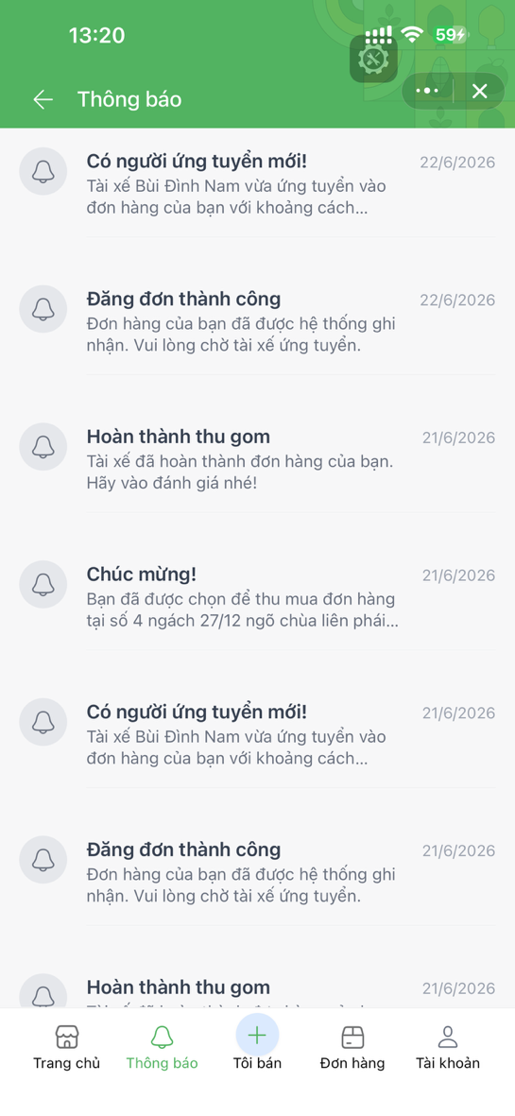

Các thành phần và chức năng chính:
- Danh sách lịch sử sự kiện: Hiển thị luồng thông báo theo thứ tự thời gian mới nhất. Các sự kiện chính bao gồm:
  - Đăng đơn thành công: Xác nhận hệ thống đã ghi nhận yêu cầu tạo đơn vào cơ sở dữ liệu.
  - Có người ứng tuyển mới: Thông báo cho Khách hàng biết khi có tài xế (ví dụ: Tài xế Bùi Đình Nam) vừa nhấn nhận đơn, kèm theo thông tin khoảng cách ước tính.
  - Chúc mừng: Thông báo xác nhận tài xế đã được hệ thống phân bổ thành công cho đơn hàng tại địa chỉ cụ thể.
  - Hoàn thành thu gom: Tín hiệu báo đơn hàng đã khép lại và nhắc nhở Khách hàng tham gia đánh giá chất lượng dịch vụ.
- Tương tác điều hướng: Dữ liệu hiển thị được truy xuất từ bảng notifications. Khi người dùng nhấn vào bất kỳ dòng thông báo nào, Frontend sẽ sử dụng ID đơn hàng đính kèm để tự động chuyển hướng sang màn hình Chi tiết đơn hàng tương ứng, giúp người dùng thao tác tiếp mà không cần tự tìm kiếm.

3.4.8. Màn hình Chi tiết đơn hàng và Lựa chọn tài xế (Góc nhìn Khách hàng)
Màn hình này cho phép Khách hàng xem lại toàn bộ thông tin yêu cầu thu gom đã đặt, đồng thời trực tiếp quản lý và đưa ra quyết định lựa chọn tài xế trong luồng phân phối đơn hàng. Giao diện được thiết kế rõ ràng, làm nổi bật các thao tác tương tác chính.
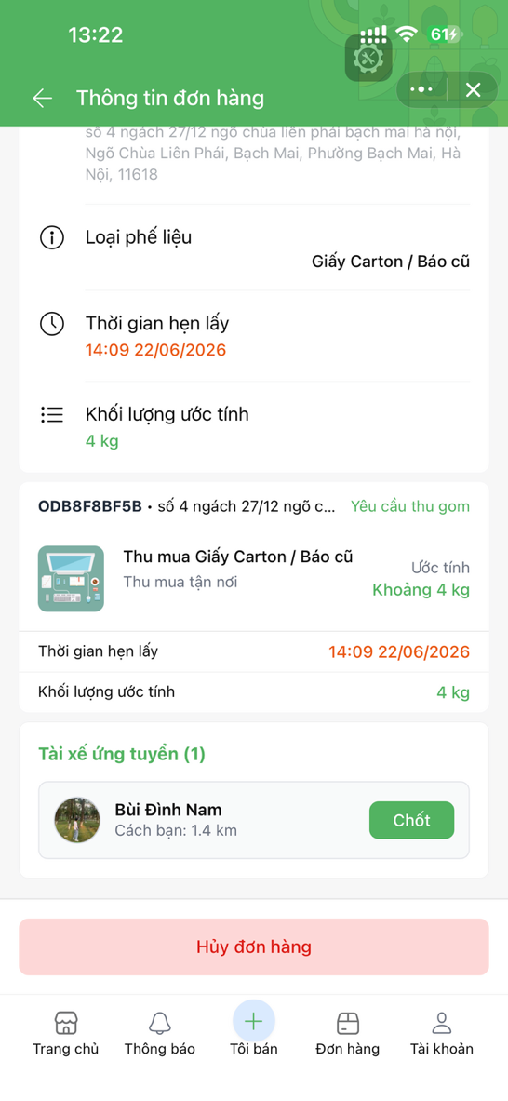
Các thành phần và chức năng chính:
- Khối thông tin chi tiết đơn hàng: * Hiển thị đầy đủ các thông số đã tạo bao gồm: Mã đơn hàng, Loại phế liệu, Thời gian hẹn lấy và Khối lượng ước tính.
  - Thông tin này đóng vai trò như một bản ghi nhớ (mô phỏng hóa đơn tạm tính) để khách hàng đối chiếu trước khi thực hiện giao dịch thực tế.
- Khối danh sách "Tài xế ứng tuyển":
  - Đây là tính năng cốt lõi thể hiện sự tương tác hai chiều của hệ thống. Khi đơn hàng ở trạng thái PENDING, hệ thống ghi nhận các tài xế muốn nhận đơn vào bảng order_applications.
  - Giao diện hiển thị trực quan thông tin của từng tài xế bao gồm: Ảnh đại diện, Họ tên (ví dụ: Bùi Đình Nam) và Khoảng cách địa lý tính toán theo thời gian thực (ví dụ: Cách bạn: 1.4 km). Việc hiển thị khoảng cách giúp Khách hàng tối ưu hóa thời gian chờ đợi bằng cách ưu tiên chọn tài xế ở gần nhất.
- Nút "Chốt" (Xác nhận tài xế): * Đóng vai trò là điểm quyết định (Decision point). Khi Khách hàng nhấn "Chốt" tại một tài xế cụ thể, hệ thống Frontend sẽ gửi API cập nhật lên Server.
  - Backend xử lý bằng cách gán DriverId tương ứng vào bảng orders, chuyển trạng thái đơn hàng sang ACCEPTED(Xác nhận thu gom), đồng thời tự động hủy các yêu cầu ứng tuyển của những tài xế khác trên cùng đơn hàng này.
- Nút "Hủy đơn hàng":
  - Xử lý luồng ngoại lệ (Exception flow) của hệ thống.
  - Được đặt dưới cùng với tông màu cảnh báo nhẹ. Trong trường hợp thay đổi kế hoạch hoặc không thỏa thuận được thời gian, Khách hàng có thể nhấn hủy đơn. Hệ thống sẽ cập nhật trạng thái thành CANCELLED và lập tức gửi thông báo (Notification) để tài xế nắm thông tin và ngừng di chuyển.

3.4.9. Màn hình Xử lý thu mua và Thanh toán (Góc nhìn Tài xế)
Màn hình này xuất hiện sau khi giao dịch chuyển sang trạng thái ACCEPTED (Xác nhận thu gom). Đây là giao diện nghiệp vụ quan trọng nhất dành cho Tài xế tại điểm hẹn, hỗ trợ việc cân đo thực tế, tính toán thành tiền và hoàn tất thanh toán.
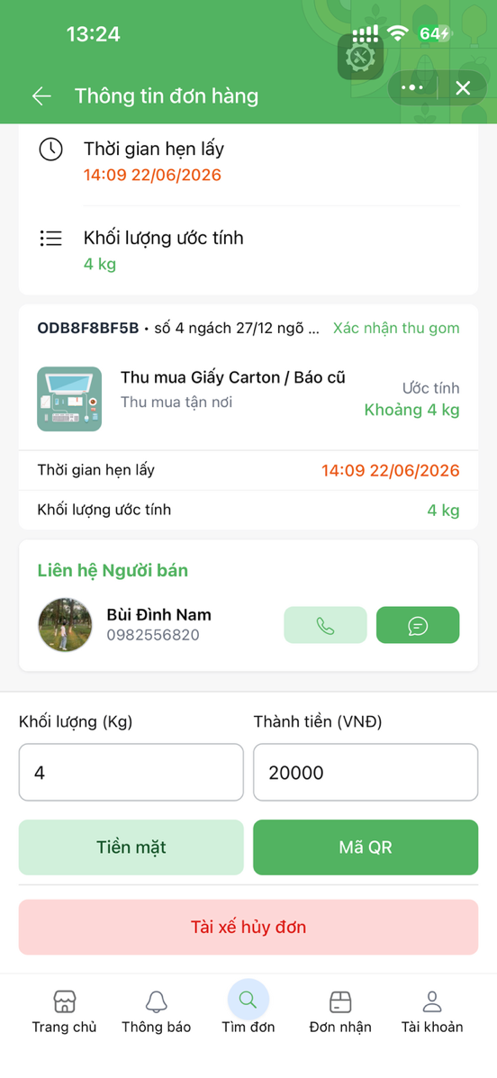

Các thành phần và chức năng chính:
- Khối Thông tin đơn hàng và Liên hệ:
  - Hiển thị tóm tắt đơn hàng đang thực hiện (Mã đơn, địa chỉ, loại phế liệu).
  - Liên hệ Người bán: Hiển thị thông tin định danh của Khách hàng (ví dụ: Bùi Đình Nam) kèm số điện thoại. Tích hợp sẵn hai nút thao tác nhanh: Gọi điện thoại và Nhắn tin trực tiếp qua Zalo, giúp Tài xế dễ dàng liên lạc khi đến nơi.
- Khối Cập nhật khối lượng và Thành tiền:
  - Giải quyết bài toán sai lệch khối lượng giữa ước tính trên app và cân đo thực tế ngoài đời.
  - Khối lượng (Kg): Trường nhập liệu cho phép Tài xế điền con số chính xác sau khi cân (ví dụ: 4 kg).
  - Thành tiền (VNĐ): Hệ thống Frontend tự động lấy con số khối lượng thực tế nhân (x) với đơn giá hiện hành của loại phế liệu đó (được truy xuất từ bảng scrap_products) để xuất ra tổng số tiền cuối cùng (ví dụ: 20000 VNĐ). Việc tự động hóa này giúp tránh sai sót tính nhẩm.
- Nút Xác nhận Thanh toán (Hoàn thành đơn):
  - Tương ứng với nghiệp vụ trong Use Case UC-03. Tài xế chọn một trong hai phương thức đã giao dịch với khách: "Tiền mặt" hoặc "Mã QR".
  - Khi nhấn chọn, hệ thống gửi API yêu cầu hoàn tất đơn hàng. Backend lưu thông tin giao dịch vào bảng transactions, chuyển đổi trạng thái đơn trong bảng orders thành COMPLETED (Hoàn thành thu gom) và kết thúc vòng đời đơn hàng.
- Nút "Tài xế hủy đơn":
  - Nút chức năng xử lý ngoại lệ (Exception).
  - Sử dụng trong trường hợp đến nơi nhưng không liên lạc được khách, hoặc hai bên không thống nhất được chất lượng phế liệu thực tế. Nhấn nút này sẽ chuyển trạng thái đơn sang CANCELLED và giải phóng luồng công việc cho Tài xế.

3.4.10. Màn hình Lịch sử đơn hàng hoàn thành
Màn hình này đóng vai trò là sổ nhật ký giao dịch, lưu trữ toàn bộ các đơn hàng đã thực hiện xong (chuyển sang trạng thái COMPLETED). Giao diện được thiết kế dạng danh sách trực quan giúp người dùng dễ dàng tra cứu và đối soát lại lịch sử thu mua.

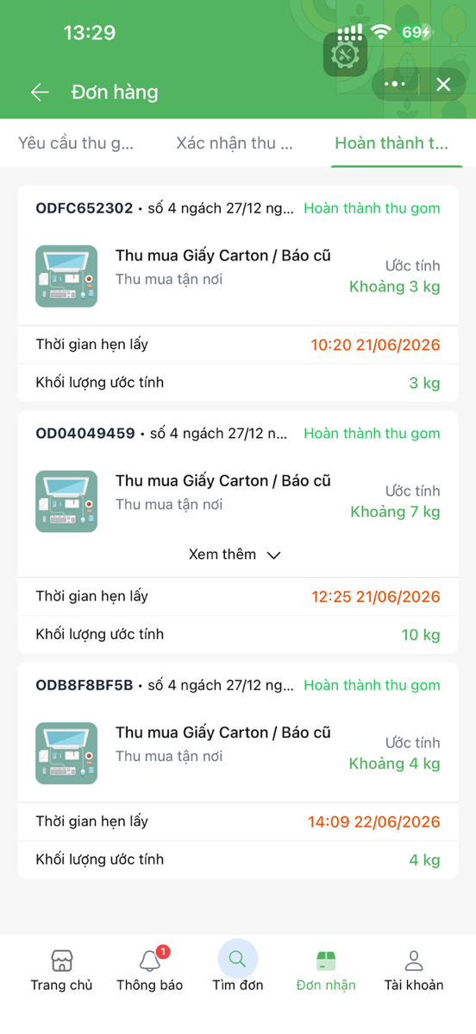
Các thành phần và chức năng chính:
- Thanh lọc trạng thái (Tabs): Tab "Hoàn thành thu gom" được kích hoạt để lọc riêng các đơn đã đóng. Dữ liệu danh sách này được truy vấn trực tiếp từ bảng orders trong cơ sở dữ liệu dựa trên ID của tài khoản đang đăng nhập.
- Thẻ thông tin đơn hàng (Order Card): Mỗi đơn hàng hiển thị các thông số cốt lõi đã giao dịch thành công:
  - Mã đơn (ví dụ: ODFC652302) và địa chỉ thu gọn.
  - Nhãn trạng thái xanh "Hoàn thành thu gom" báo hiệu giao dịch khép lại.
  - Tên danh mục, thời gian lấy và khối lượng tổng kết.
- Tính năng mở rộng "Xem thêm" (Collapse/Expand): Đối với những đơn hàng mà khách bán nhiều loại phế liệu cùng lúc (như mã OD04049459), hệ thống sẽ gộp nhóm và hiển thị nút "Xem thêm". Chức năng UI này giúp tiết kiệm không gian lướt dọc của màn hình, người dùng chỉ chạm mở khi cần xem chi tiết từng mặt hàng.
- Thanh điều hướng (Bottom Navigation): Vẫn giữ nguyên cấu trúc phân quyền của hệ thống dành cho Tài xế (hiển thị nút "Tìm đơn" và "Đơn nhận"), giúp tài xế xem xong lịch sử có thể lập tức quay lại tìm kiếm các đơn hàng mới xung quanh.

3.4.11. Màn hình Thống kê và Lịch sử giao dịch
Màn hình "Thống kê" cung cấp báo cáo tổng quan về hiệu suất hoạt động và dòng tiền của người dùng. Giao diện được thiết kế tối giản, tập trung vào các con số tài chính giúp người dùng nhanh chóng nắm bắt mức thu nhập của mình.
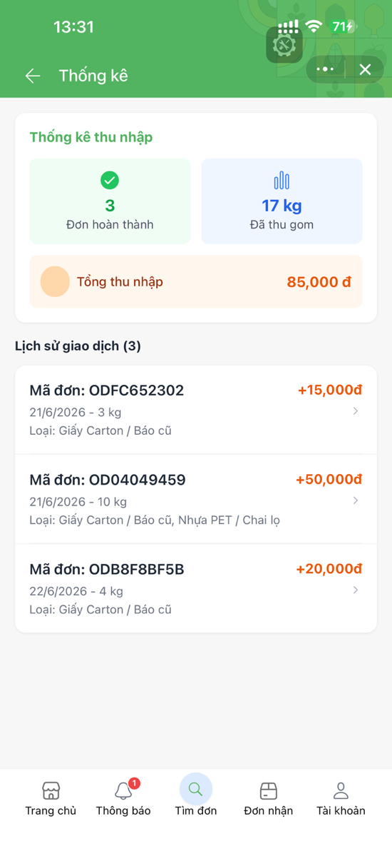

Các thành phần và chức năng chính:
- Khối Thống kê thu nhập (Dashboard):
  - Trình bày 3 chỉ số cốt lõi: Đơn hoàn thành, Đã thu gom (kg) và Tổng thu nhập (VNĐ).
  - Hệ thống Backend tính toán các con số này bằng cách dùng các hàm tổng hợp (COUNT, SUM) truy vấn từ bảng orders và transactions cho những đơn hàng có trạng thái COMPLETED của tài khoản hiện tại.
- Danh sách Lịch sử giao dịch:
  - Hiển thị chi tiết các giao dịch thu mua đã thanh toán thành công, được sắp xếp theo thời gian mới nhất.
  - Mỗi dòng thẻ giao dịch ghi rõ Mã đơn, ngày tháng, loại phế liệu và làm nổi bật dòng tiền cộng vào bằng tông màu cam (ví dụ: +50,000đ) để tạo điểm nhấn thị giác.
  - Các thẻ này hỗ trợ tương tác, người dùng có thể nhấn vào biểu tượng mũi tên (>) để xem lại chi tiết hóa đơn của từng luồng thu mua đã khép lại.

3.4.12. Màn hình Quản trị hệ thống và Báo cáo tổng quan (Admin Dashboard)
Màn hình "Quản trị hệ thống" (Admin Dashboard) là phân hệ phân quyền cao nhất dành riêng cho Quản trị viên (Admin), cung cấp cái nhìn toàn cảnh về hiệu suất hoạt động của toàn bộ nền tảng. Giao diện được thiết kế trực quan dưới dạng các thẻ thống kê (Metric Cards), giúp quản trị viên nắm bắt nhanh chóng tiến độ thu gom và tình hình lưu chuyển dòng tiền.
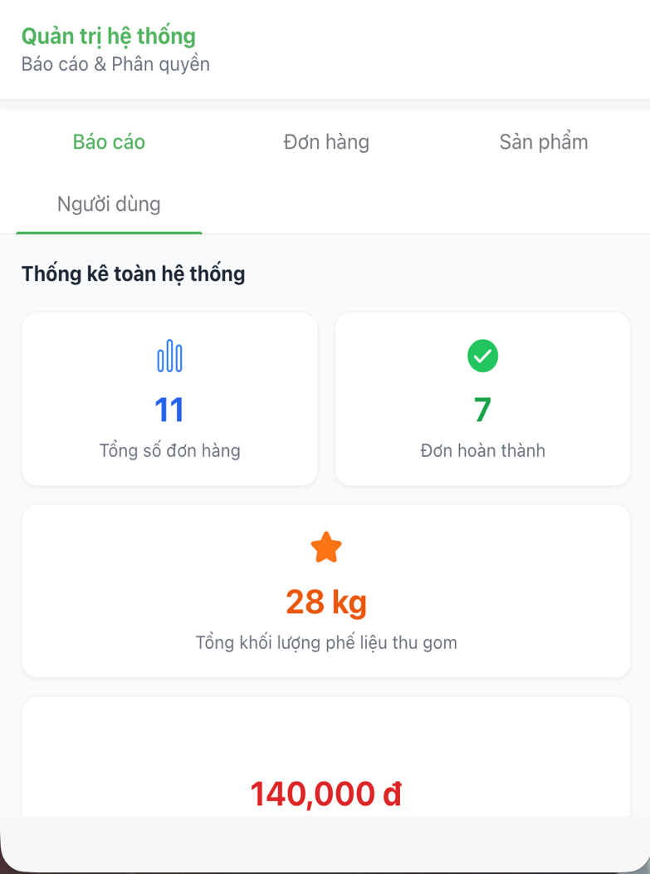
Các thành phần và chức năng chính:
- Thanh điều hướng chức năng quản trị (Admin Tabs): Được thiết kế linh hoạt ngay dưới tiêu đề trang, bao gồm các menu chức năng: Báo cáo, Đơn hàng, Sản phẩm và Người dùng. Cấu trúc này giúp Admin thao tác vuốt chạm dễ dàng để chuyển đổi qua lại giữa việc xem bảng xếp hạng tổng quan và đi sâu vào xử lý dữ liệu chi tiết (ví dụ: quản lý danh mục phế liệu hay kiểm duyệt tài khoản tài xế).
- Khối "Thống kê toàn hệ thống" (System-wide Statistics): Hệ thống tổng hợp và làm nổi bật 4 chỉ số sinh thái và kinh doanh cốt lõi nhất:
  - Tổng số đơn hàng (Ví dụ: 11): Thể hiện tổng lưu lượng người dùng tạo yêu cầu thu mua trên toàn hệ thống (bao gồm tất cả các trạng thái từ PENDING, ACCEPTED đến CANCELLED).
  - Đơn hoàn thành (Ví dụ: 7): Hiển thị số lượng giao dịch đã khép lại thành công (trạng thái COMPLETED). Chỉ số này giúp Admin đánh giá tỷ lệ chuyển đổi đơn hàng thực tế của đội ngũ tài xế.
  - Tổng khối lượng phế liệu thu gom (Ví dụ: 28 kg): Con số tổng hợp từ khối lượng cân đo thực tế tại hiện trường của các đơn đã hoàn thành. Đây là chỉ số quan trọng nhất chứng minh giá trị thực tiễn và tác động bảo vệ môi trường của ứng dụng.
  - Tổng dòng tiền giao dịch (Ví dụ: 140,000 đ): Thống kê tổng số tiền đã được luân chuyển thành công từ Tài xế sang Khách hàng thông qua nền tảng.
- Logic xử lý dữ liệu dưới Backend: Các con số hiển thị trên biểu đồ được cập nhật theo thời gian thực (Real-time). Mỗi khi truy cập, Frontend (ReactJS) sẽ gọi API có xác thực Token quyền Admin lên máy chủ. Tại đây, Java Spring Boot sẽ gọi qua Repository để thực thi các câu lệnh truy vấn hàm tổng hợp của MySQL (như COUNT(id), SUM(weight), SUM(amount)) trên các bảng orders, order_items và transactions, sau đó trả về dữ liệu JSON để giao diện render (hiển thị) tự động lên các thẻ tương ứng.

3.4.13. Màn hình Quản lý đơn hàng toàn hệ thống
Màn hình nằm trong tab "Đơn hàng" của phân hệ Quản trị hệ thống, cho phép Admin theo dõi danh sách toàn bộ yêu cầu thu gom trên nền tảng.
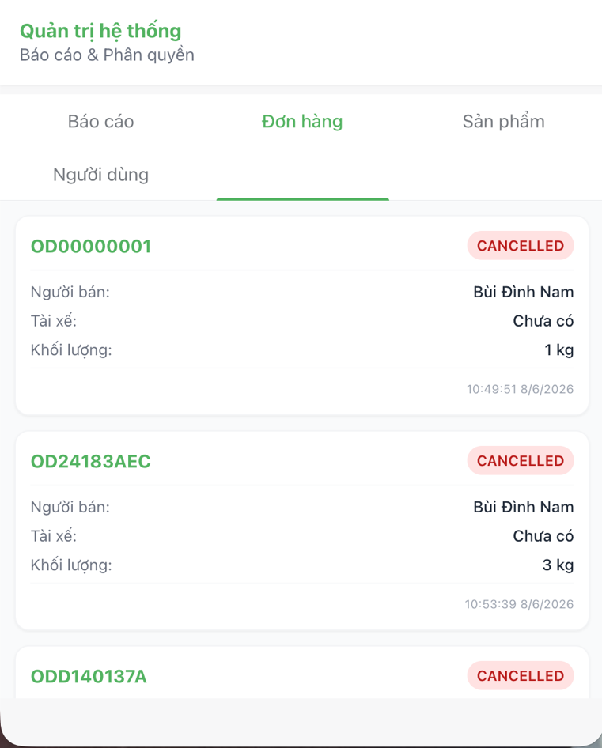
Các thành phần và chức năng chính:
- Danh sách thẻ đơn hàng: Hiển thị các đơn hàng với mã định danh duy nhất (ví dụ: OD00000001, OD24183AEC) giúp dễ dàng quản lý và tra cứu.
- Trạng thái trực quan: Các nhãn trạng thái (ví dụ: CANCELLED màu đỏ) được làm nổi bật để Admin nhận diện nhanh tình trạng hiện tại của từng giao dịch.
- Thông tin chi tiết: Mỗi thẻ tóm tắt các dữ liệu cốt lõi bao gồm tên Người bán, Tài xế tiếp nhận (hiển thị "Chưa có" nếu đơn đang chờ), Khối lượng phế liệu và mốc thời gian cập nhật.
- Mục đích quản trị: Cung cấp công cụ để Admin kiểm soát tiến độ luân chuyển đơn, hỗ trợ đối soát dữ liệu và xử lý kịp thời các vấn đề phát sinh giữa người bán và tài xế.

3.4.14. Màn hình Quản lý danh mục phế liệu (Admin)
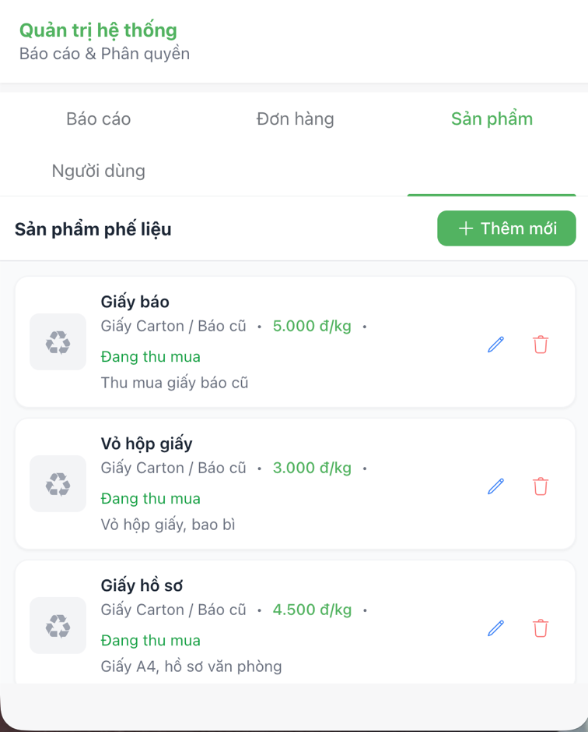
Màn hình nằm trong tab "Sản phẩm", giúp Admin kiểm soát bảng giá và danh mục phế liệu trên toàn hệ thống.
Các thành phần và chức năng chính:
- Danh sách phế liệu: Hiển thị trực quan tên từng loại (Giấy báo, Vỏ hộp giấy...), phân loại danh mục, đơn giá hiện hành (ví dụ: 5.000 đ/kg) và trạng thái (Đang thu mua).
- Nút "Thêm mới": Hỗ trợ Admin dễ dàng bổ sung các loại phế liệu mới vào hệ thống.
- Thao tác Sửa/Xóa: Mỗi thẻ sản phẩm đều tích hợp biểu tượng cây bút (để chỉnh sửa đơn giá, tên, mô tả) và thùng rác (để xóa/ẩn sản phẩm).
- Đồng bộ thời gian thực: Mọi thay đổi về giá hoặc thông tin tại màn hình này sẽ lập tức được cập nhật và hiển thị trên giao diện đặt lịch của Khách hàng.

3.4.15. Màn hình Quản lý người dùng và Phân quyền (Admin)
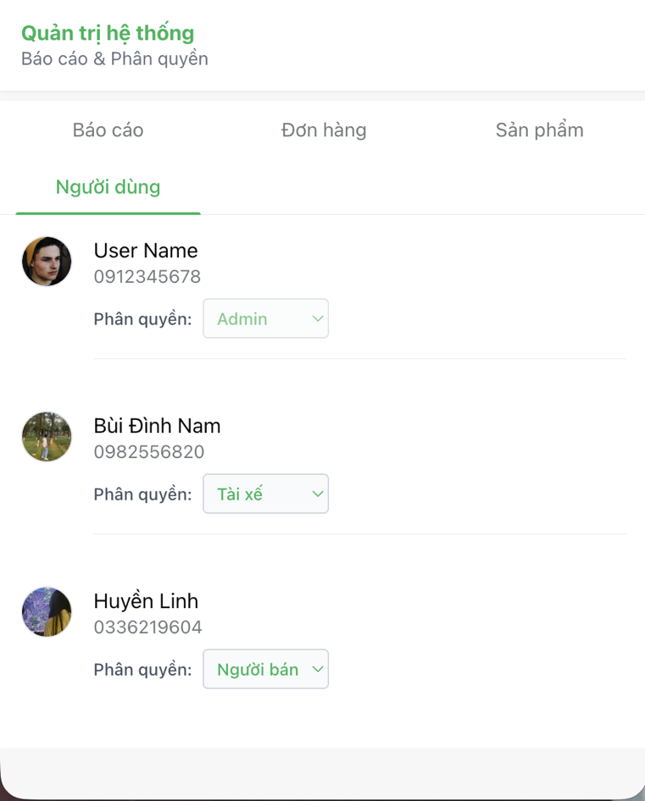
Màn hình thuộc tab "Người dùng", giúp Admin kiểm soát toàn bộ tài khoản đăng nhập vào hệ thống.
Các thành phần và chức năng chính:
- Danh sách tài khoản: Hiển thị ảnh đại diện, họ tên và số điện thoại của từng người dùng.
- Phân quyền (Role Management): Tích hợp menu thả xuống (Dropdown) cho phép Admin thay đổi vai trò của tài khoản nhanh chóng. Có 3 cấp độ quyền: Admin (Quản trị viên), Tài xế và Người bán.
- Điều phối truy cập: Việc gán quyền quyết định luồng giao diện mà tài khoản đó được phép sử dụng (Ví dụ: gán quyền "Tài xế" sẽ mở khóa tính năng nhận đơn và bản đồ định vị).

3.5. Kiểm thử hệ thống

3.5.1. Phương pháp kiểm thử
Trong giai đoạn này, hệ thống áp dụng hai phương pháp kiểm thử chính để đảm bảo chất lượng phần mềm trước khi triển khai thực tế:
- Kiểm thử thủ công (Manual Testing): Các thao tác được thực hiện trực tiếp trên thiết bị di động thực tế và phần mềm giả lập Zalo Mini App Studio để đánh giá trải nghiệm UI/UX.
- Kiểm thử hộp đen (Black-box Testing): Tập trung kiểm tra các luồng chức năng dựa trên đầu vào (Input) và đầu ra (Output) mà không can thiệp vào mã nguồn bên trong.

3.5.2. Kịch bản và Kết quả kiểm thử (Test Cases)
Dưới đây là bảng tóm tắt kết quả kiểm thử cho các luồng nghiệp vụ cốt lõi của ứng dụng:
STT | Chức năng | Các bước thực hiện | Kết quả mong đợi | Kết quả
TC-01 | Đặt lịch thu mua thành công | 1. Chọn phế liệu.  2. Nhập số lượng và ngày giờ.  3. Bấm "Xác nhận". | Hệ thống báo thành công. Đơn lưu vào trạng thái PENDING. Tài xế nhận được thông báo. | Pass
TC-02 | Validate địa chỉ đặt lịch | 1. Để trống trường "Địa chỉ cụ thể".  2. Bấm "Xác nhận". | Hệ thống chặn thao tác, hiển thị thông báo lỗi màu đỏ yêu cầu nhập đầy đủ địa chỉ. | Pass
TC-03 | Khách hàng chọn tài xế | 1. Tài xế bấm "Ứng tuyển".  2. Khách hàng mở chi tiết đơn, chọn một tài xế từ danh sách và bấm "Chốt". | Hệ thống gán tài xế vào đơn, đổi trạng thái sang ACCEPTED. Tài xế được chọn nhận thông báo phân công.tuyển. | Pass
TC-04 | Ứng tuyển khi đơn đã chốt | Tài xế bấm "Ứng tuyển" vào đơn hàng mà Khách hàng vừa "Chốt" cho người khác. | Hệ thống thông báo "Đơn hàng đã được giao dịch", ẩn đơn khỏi danh sách tìm kiếm và hủy các ứng tuyển còn lại. | Pass
TC-05 | Hoàn thành giao dịch | 1. Tài xế nhập số kg thực tế.  2. Bấm chọn thanh toán "Tiền mặt" hoặc "Mã QR". | Trạng thái chuyển thành COMPLETED. Doanh thu cập nhật vào bảng thống kê. | Pass
TC-06 | Khách hàng hủy đơn | 1. Khách hàng mở chi tiết đơn.  2. Bấm "Hủy đơn hàng". | Trạng thái đổi thành CANCELLED. Tài xế đang ứng tuyển/được chốt nhận được thông báo đơn đã hủy. | Pass

3.5.3. Triển khai kết nối thử nghiệm
Do Zalo Mini App chạy trên nền tảng Cloud của Zalo và yêu cầu giao tiếp qua giao thức HTTPS, trong khi hệ thống Backend Spring Boot đang được phát triển tại Localhost (máy cá nhân), nhóm đã sử dụng giải pháp Ngrok.
Ngrok tạo ra một đường hầm (Tunnel) an toàn, cung cấp một tên miền Public HTTPS tạm thời (ví dụ: https://marbles-pancreas-sandpaper.ngrok-free.dev) trỏ trực tiếp về cổng 8081 của máy chủ Local. Nhờ đó, Zalo Mini App trên điện thoại thật có thể gửi API Request thành công xuống Backend để kiểm thử toàn vẹn dữ liệu trong môi trường mạng thực tế trước khi đưa lên Server Production (VPS).

KẾT LUẬN VÀ HƯỚNG PHÁT TRIỂN

1. Các kết quả đã đạt được của đồ án
Sau quá trình tập trung nghiên cứu, thiết kế kiến trúc và phát triển phần mềm dựa trên các yêu cầu nghiệp vụ thực tiễn, đồ án tốt nghiệp "Xây dựng Hệ thống thu gom phế liệu thông minh" đã hoàn thành các mục tiêu đề ra ban đầu. Các kết quả cụ thể bao gồm:
- Về mặt lý thuyết: Hệ thống hóa toàn bộ quy trình thu mua phế liệu truyền thống thành một luồng nghiệp vụ số hóa hoàn chỉnh: từ khâu minh bạch hóa bảng giá theo thời gian thực, quy trình đặt lịch linh hoạt (phía khách hàng), cho đến luồng định vị, tiếp nhận và hoàn tất giao dịch trực tiếp tại điểm hẹn (phía tài xế).
- Về mặt công nghệ: Ứng dụng thành công nền tảng Zalo Mini App (kết hợp ReactJS và ZMP UI) mang lại trải nghiệm tiện lợi cho người dùng di động mà không cần cài đặt. Tích hợp hệ thống Backend mạnh mẽ bằng kiến trúc Java Spring Boot và cơ sở dữ liệu quan hệ MySQL, đảm bảo hiệu năng xử lý API mượt mà và duy trì tính toàn vẹn dữ liệu cho các giao dịch.
- Về mặt sản phẩm: Hoàn thiện một ứng dụng với các phân hệ phân quyền rõ ràng (Khách hàng, Tài xế, Quản trị viên). Hệ thống đã vượt qua toàn bộ các kịch bản kiểm thử (Test Cases) cốt lõi, chứng minh tính chính xác trong thuật toán tính toán tổng tiền và độ ổn định cao trong luồng điều phối đơn hàng.

2. Những hạn chế còn tồn tại
Mặc dù đạt được nhiều kết quả tích cực, hệ thống vẫn tồn tại một số hạn chế nhất định cần tiếp tục cải thiện:
- Độ chính xác của hệ thống định vị: Hiện tại, việc lấy tọa độ và chỉ đường đang phụ thuộc vào dịch vụ bản đồ của bên thứ ba (Google Maps). Trong môi trường thực tế, định vị nhiều khi chưa thực sự chuẩn xác với hệ thống đường xá phức tạp (ngõ hẻm sâu, số nhà chưa đồng nhất) tại Việt Nam, gây mất thêm thời gian cho tài xế khi tìm kiếm.
- Mức độ tự động hóa kênh thanh toán: Hệ thống mới hỗ trợ tài xế hiển thị mã QR động hoặc nhận tiền mặt. Quy trình này chưa kết nối sâu qua API của các cổng trung gian thanh toán (chưa có IPN nhận diện dòng tiền tự động), nên hai bên vẫn phải xác nhận giao dịch thủ công ngoài thực tế để đóng đơn.
- Khâu kiểm định phế liệu ban đầu: Việc phân loại và ước tính khối lượng vẫn phụ thuộc hoàn toàn vào thao tác nhập liệu thủ công của khách hàng, dễ dẫn đến sai lệch lớn khi tài xế đến kiểm tra thực tế, làm kéo dài thời gian đối soát.

3. Hướng phát triển trong tương lai
Để khắc phục các điểm hạn chế và đưa ứng dụng tiến gần hơn tới một sản phẩm thương mại hóa, các hướng phát triển tiếp theo bao gồm:
- Phát triển hệ thống bản đồ và điều hướng độc lập: Thay vì phụ thuộc hoàn toàn vào Google Maps, hệ thống hướng tới việc tự xây dựng hoặc tích hợp lõi bản đồ chuyên biệt cho ứng dụng. Việc này nhằm tinh chỉnh lại độ chính xác của định vị ngõ ngách, đồng thời làm nền tảng để phát triển thuật toán gom chuyến (ghép nhiều nhà trên cùng một lộ trình) giúp tài xế tối ưu hóa quãng đường di chuyển.
- Tích hợp Webhook kết nối thanh toán: Liên kết sâu với API của ZaloPay Merchant hoặc các ngân hàng thương mại. Khi giao dịch chuyển khoản hoàn tất, hệ thống tự động nhận tín hiệu phản hồi để đổi trạng thái đơn hàng, khép kín hoàn toàn luồng tài chính mà không cần con người đối soát.
- Ứng dụng Trí tuệ nhân tạo (AI) nhận diện hình ảnh: Phát triển phân hệ AI cho phép khách hàng chỉ cần chụp ảnh đống phế liệu. Hệ thống sẽ tự động bóc tách, nhận diện vật liệu (Giấy, Nhựa, Kim loại...) và đưa ra con số khối lượng ước tính, giúp tối giản hóa thao tác nhập liệu cho người dùng.

PHỤ LỤC:

CẤU TRÚC CHI TIẾT CÁC BẢNG CƠ SỞ DỮ LIỆU
